БАКАЛАВРСЬКА РОБОТА
БР. ІП - 66.00.00.000 ПЗ
Група ІП-21-3
Гевик Максим
2025
Івано-Франківський національний технічний університет нафти і газу
Факультет інформаційних технологій
Кафедра інженерії програмного забезпечення
Гевик Максим Васильович
(прізвище, ім’я, по-батькові)
УДК 004.942
(індекс)

БАКАЛАВРСЬКА РОБОТА

Розробка веб-сайту для клініки краси на React js із використанням масштабованого компонентного підходу та власної дизайн-системи на базі Storybook
(назва роботи)

Інженерія програмного забезпечення
(назва освітньої програми)

121 - Інженерія програмного забезпечення
(шифр і назва спеціальності)

Робота містить результати власних досліджень, використання ідей, результатів і текстів інших авторів мають посилання на відповідне джерело:

Здобувач освітнього ступеня Гевик М.В.
(підпис, ініціали та прізвище здобувача)

Науковий керівник Саманів Любов Василівна, асистент
(підпис, прізвище, ім’я, по батькові, науковий ступінь, вчене звання керівника)

Допущено до захисту
Завідувач кафедри

доц. Бандура В.В.
(посада) (підпис) (дата) (ініціали та прізвище)

Івано-Франківськ – 2025
Івано-Франківський національний технічний університет нафти і газу
Інститут, факультет інформаційних технологій
Кафедра інженерії програмного забезпечення
Ступінь вищої освіти бакалавр
Спеціальність 121 – інженерія програмного забезпечення
ЗАТВЕРДЖУЮ:
Зав. кафедрою ІПЗ
доц. В.В. Бандура
“ ” 2025 р.

ЗАВДАННЯ
НА БАКАЛАВРСЬКУ РОБОТУ СТУДЕНТОВІ
Гевикові Максиму Васильовичу
(прізвище, ім’я, по-батькові)

1. Тема проєкту (роботи) «Розробка веб-сайту для клініки краси на React.js із використан- ням масштабованого компонентного підходу та власної дизайн-системи на базі Storybook»
Керівник проєкту (роботи) Саманів Л. В., асистент
Затверджені наказом закладу вищої освіти від “ 28 ” квітня 2025 р. № 264/7
2. Строк подання студентом проєкту (роботи) 10 червня 2025 р.
3. Вихідні дані до проєкту (роботи) Результати і матеріали отримані під час проходження переддипломної практики
4. Зміст розрахунково-пояснювальної записки (перелік питань, які потрібно розробити)
1. Огляд типових рішень в даному класі. Огляд літератури та теоретичні основи проєктування програмних рішень виділеного класу
2. Аналіз вимог і постановка задачі
3. Проєктування системи
4. Реалізація проєкту
5. Тестування та впровадження
5. Перелік графічного матеріалу (з точним зазначенням обов’язкових креслень)
1. Use-case діаграма для MVP-версії проєкту (рис. 2.1, ст. 21)
2. User-flow для авторизації користувача (рис. 3.4, ст. 33)
3. User-flow бронювання сесії (рис. 3.5, ст. 34)
4. Дизайн-система у Figma (рис. 4.1, ст. 43)
5. Звіт з результатами unit-тестування на базі Jest (рис. 5.3, ст. 62)
1. Консультанти розділів проєкту (роботи)

Розділ | Консультант | Підпис, дата
Розділ | Консультант | Завдання видав | Завдання прийняв

2. Дата видачі завдання
Керівник
(підпис) (розшифровка підпису)

Завдання прийняв до виконання
(підпис) (розшифровка підпису)

КАЛЕНДАРНИЙ ПЛАН
№  з/п | Назва етапів дипломного проєкту (роботи) | Строк виконання  етапів проєкту | Примітка
1 | Визначення та обґрунтування теми роботи | 15.02.2025 | виконано
2 | Огляд існуючих концепцій, рішень та сервісів в даній області | 25.02.2025 | виконано
3 | Побудова моделі або алгоритму власного рішення | 15.03.2025 | виконано
4 | Документування реалізації власного оригінального рішення вибраними засобами | 25.04.2025 | виконано
5 | Оформлення пояснювальної записки кваліфікаційної роботи | 10.06.2025 | виконано

Студент-дипломник
(підпис) (розшифровка підпису)

Керівник роботи
(підпис) (розшифровка підпису)

АНОТАЦІЯ

Бакалаврська робота містить 72 сторінки, 32 рисунки, список використаних джерел із 38 найменувань, 2 додатки.
Мета роботи: розробка веб-сайту для клініки краси з інтуїтивним інтерфейсом, масштабованою архітектурою та власною дизайн-системою на базі Storybook для покращення взаємодії користувачів із сервісом.
Об’єкт дослідження: процеси цифрової взаємодії для автоматизації бізнесу.
Предмет дослідження: проєктування інтерфейсу користувача за допомогою компонентно-орієнтованого підходу, побудова архітектури додатку, створення дизайн-системи, керування даними, тестування, забезпечення доступності, безпеки та масштабованості.
Результати дослідження: створено та опубліковано веб-сайт на базі React.js із завершеними сценаріями реєстрації й бронювання, продуманою архітектурою, налаштованими CI/CD-процесами та багаторівневим тестуванням (модульним, мутаційним та інтеграційним).
У першому розділі проаналізовано сучасний стан предметної області та розглянуто основні поняття.
У другому розділі сформульовано вимоги до системи та поставлено задачу.
У третьому розділі описано архітектурні підходи і обґрунтовано вибір технологій та інструментів.
У четвертому розділі подано опис процесу реалізації проєкту.
У п’ятому розділі наведено стратегії тестування, результати перевірки функціональності системи та варіанти її впровадження.
Висновок: створено сучасний веб-сайт для клініки краси, що забезпечує зручність, безпеку та автоматизацію взаємодії з клієнтами.

КЛЮЧОВІ СЛОВА: ВЕБ-САЙТ, REACT, ДИЗАЙН-СИСТЕМА, КОМПОНЕНТ, КЛІНІКА КРАСИ, STORYBOOK, TYPESCRIPT, USER-FLOW, ДОСТУПНІСТЬ, ТЕСТУВАННЯ, JEST, E2E, CI/CD
SUMMARY

The bachelor's thesis contains 72 pages, 32 figures, a list of references with 38 titles, and 2 appendices.
Objective: to develop a website for a beauty clinic with an intuitive interface, scalable architecture, and a custom design system based on Storybook to improve user interaction with the service.
Research object: digital interaction processes for business automation.
Subject of research: designing the user interface using a component-oriented approach, building an application architecture, creating a design system, managing data, testing, ensuring accessibility, security, and scalability.
Research results: a website based on React.js with completed registration and booking scenarios, a well-thought-out architecture, customized CI/CD processes, and multi-level testing (unit, mutation, and integration) was created and published.
The first section analyzes the current state of the subject area and discusses the main concepts.
The second section formulates the requirements for the system and sets the task.
The third section describes architectural approaches and justifies the choice of technologies and tools.
The fourth section describes the project implementation process.
The fifth section describes the testing strategies, the results of testing the system's functionality, and the options for its implementation.
Conclusion: A modern website for a beauty clinic has been created that provides convenience, security and automation of customer interaction.

KEYWORDS: WEBSITE, REACT, DESIGN SYSTEM, COMPONENT, BEAUTY CLINIC, STORYBOOK, TYPESCRIPT, USER-FLOW, ACCESSIBILITY, TESTING, JEST, E2E, CI/CD

ЗМІСТ

ПЕРЕЛІК УМОВНИХ СКОРОЧЕНЬ 8
ВСТУП 9
РОЗДІЛ 1. ОГЛЯД ІСНУЮЧИХ РІШЕНЬ ТА ТЕОРЕТИЧНИХ ОСНОВ ПРОЄКТУВАННЯ ІНСТРУМЕНТІВ АНАЛІЗУ БЕЗПЕКИ ПРОГРАМНОГО КОДУ 11
1.1. Аналіз сучасного стану проблематики 11
1.2. Основні поняття та визначення інженерії ПЗ в даному домені 13
1.3. Сучасні технології та тенденції, що застосовуються в даній області 17
1.4. Висновки по розділу 19
РОЗДІЛ 2. АНАЛІЗ ВИМОГ І ПОСТАНОВКА ЗАДАЧІ 20
2.1. Збір та аналіз вимог користувачів 20
2.2. Формулювання функціональних та нефункціональних вимог 21
2.3. Постановка задачі проєктування системи 26
2.4. Висновки по розділу 28
РОЗДІЛ 3. ПРОЄКТУВАННЯ СИСТЕМИ 29
3.1. Розробка архітектури програмного забезпечення 29
3.2. Моделювання бізнес-процесів та системних компонентів 33
3.3. Вибір та обгрунтування технологій та інструментів розробки 38
3.4. Висновки по розділу 42
РОЗДІЛ 4. РЕАЛІЗАЦІЯ ПРОЄКТУ 43
4.1. Опис розробки програмного коду 43
4.2. Використані алгоритми та структури даних 51
4.3. Модульне тестування та налагодження 55
4.4. Висновки по розділу 58
РОЗДІЛ 5. ТЕСТУВАННЯ ТА ВПРОВАДЖЕННЯ 59
5.1. Стратегії та методи тестування 59
5.2. Результати тестування системи 62
5.3. Аналіз ефективності впровадження 64
5.4. Висновки по розділу 66
ВИСНОВКИ 67
СПИСОК ДЖЕРЕЛ ІНФОРМАЦІЇ 69
ДОДАТКИ
БІБЛІОГРАФІЧНА ДОВІДКА

ПЕРЕЛІК УМОВНИХ СКОРОЧЕНЬ

UI/UX - User Interface/User Experience
CMS - Content Management System
CI/CD - Continuous Integration/Continuous Delivery
JWT - JSON Web Token
HTML - Hypertext Markup Language
MVP - Minimum Viable Product; Model-View-Presenter
API - Application Programming Interface
E2E - End-to-end

ВСТУП

У наш час відбувається активна цифровізація всіх прикладних сфер діяльності людини, що допомагає значно спростити і прискорити процес виконання рутинних задач та уникнути помилок, зменшивши таким чином вплив так званого людського фактору. З усіх існуючих сфер цей процес чи не найбільше торкнувся сфери бізнесу, бо у теперішніх реаліях конкурувати з бізнесом, який може ефективно взаємодіяти зі своїми клієнтами через мережу Інтернет, майже неможливо.
Серед вже існуючих напрямків сфера естетичних послуг та здоров’я займає однозначно не останнє місце та користується величезним попитом, що вимагає від клінік розробки зручних та ефективних способів взаємодії з клієнтами. Серед важливих аспектів успіху таких закладів можна виділити наявність зручного переліку/каталогу/меню для перегляду наявних послуг, швидкий запис на прийом/процедуру та продумана можливість взаємодії з клієнтами для вирішення їх болей, що є важливою складовою для формування довіри клієнтів.
Актуальність теми зумовлена стрімким розвитком сучасних технологій, адже щодня з’являються нові інструменти та рішення, які демонструють вищу продуктивність і покращену масштабованість. Великі команди розробників створюють інноваційні підходи, що лягають в основу бібліотек і пакетів, здатних ефективно автоматизувати складні бізнес-процеси. У контексті веб-застосунків це особливо актуально, адже фронтенд-додатки стали значно складнішими порівняно з попередніми роками, що вимагає готовності до нових викликів. Зростаючий попит на якісні веб-рішення у сфері послуг та потреба у впровадженні структурованих, масштабованих і повторно використовуваних підходів роблять розробку сайту для клініки краси із використанням React.js та Storybook важливим завданням, яке поєднує сучасні технології з прикладними цілями.
Метою роботи є розробка веб-сайту для клініки краси з інтуїтивним інтерфейсом, масштабованою архітектурою та власною дизайн-системою на базі Storybook для покращення взаємодії користувачів із сервісом.
Завданнями дослідження є аналіз вимог до системи, побудова архітектури додатку, розробка компонентної дизайн-системи, реалізація основних функцій (авторизація, перегляд послуг, бронювання процедур), забезпечення доступності, безпеки та масштабованості, а також багаторівневе тестування з використанням сучасних інструментів.
Об’єктом дослідження є процеси цифрової взаємодії, що застосовуються для автоматизації бізнес-процесів у сфері послуг.
Предметом дослідження виступає проєктування користувацького інтерфейсу за компонентно-орієнтованим підходом, побудова архітектури веб-додатку, створення дизайн-системи, управління даними та забезпечення якісного користувацького досвіду.
Методи дослідження включають аналіз предметної області, розробку з використанням React.js, побудову системи компонентів через Storybook, адаптивну типізацію, модульне, інтеграційне та мутаційне тестування, а також роботу з зовнішніми API.
Наукова новизна дослідження полягає у поєднанні компонентно-орієнтованого підходу з побудовою власної дизайн-системи на базі Storybook у контексті автоматизації бізнес-процесів у сфері естетичних послуг. Запропоноване рішення враховує сучасні тенденції веб-розробки, доступності, захисту персональних даних і гнучкості архітектури.
Практичне значення роботи полягає в створенні масштабованого веб-додатку, що може бути адаптований під потреби різних сервісних закладів. Створений програмний продукт має потенціал до реального впровадження, спрощуючи взаємодію між клієнтами, адміністрацією та персоналом клініки.
Бакалаврська робота містить 72 сторінки, 32 рисунки, 5 розділів, список використаних джерел із 38 найменувань, 2 додатки.

РОЗДІЛ 1. ОГЛЯД ІСНУЮЧИХ РІШЕНЬ ТА ТЕОРЕТИЧНИХ ОСНОВ ПРОЄКТУВАННЯ ІНСТРУМЕНТІВ АНАЛІЗУ БЕЗПЕКИ ПРОГРАМНОГО КОДУ

1.1. Аналіз сучасного стану проблематики

Цифровізація сучасного світу відбувається шаленими темпами: станом на квітень 2025 року кількість людей, які користуються інтернетом виросла до 5,64 мільярда людей, що становить близько 68,7 відсотків від загальної кількості населення світу [3], і це число продовжує зростати (рис. 1.1). Цей факт спричиняє поступовий перехід бізнесів в онлайн, адже замовити послугу або товар онлайн набагато зручніше і простіше, ніж робити це в офлайн-режимі. Наявність власного веб-сайту для компанії стає ключовим елементом презентації бренду, особливо у таких сферах, як клініка краси, косметологія та естетична медицина. Він виконує не лише інформаційну функцію, а й стає інструментом для залучення нових клієнтів, зміцнення довіри існуючих, а також майданчиком для комунікації між надавачем послуг та клієнтом.

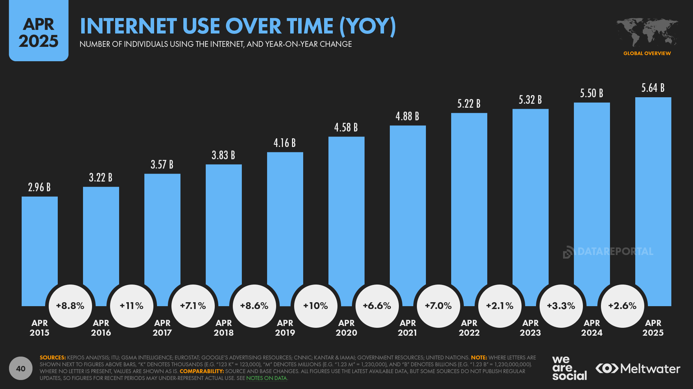
Рисунок 1.1 - Обсяг використання Інтернету з плином часу [3]
У цей же час, рівень цифровізації і автоматизації більшості клінік краси сьогодні залишається на базовому рівні. Багато з них використовують шаблонні рішення, створені на базі CMS-систем (англ. Content Management System [4]), таких як WordPress, Joomla, Drupal, Bitrix, MODx, або за допомогою конструкторів сайтів, як-от Wix, Weblium, Squarespace, Webnode, SitePro, SendPulse [5] та інші, які не відповідають вимогам сучасного користувацького досвіду (UI/UX), мають низьку продуктивність, застарілий дизайн і не адаптовані до мобільних пристроїв. До типових проблем при розробці сайтів у цій сфері можна віднести фрагментованість/несистемність дизайну, невисоку продуктивність, складність масштабування, обмежену або відсутню адаптивність, відсутність персоналізованих сценаріїв взаємодії та багато інших.
На фоні поступово зростаючої конкуренції між клініками краси виникає потреба у створенні власних (так званих кастомних) рішень, які:
- забезпечують унікальний візуальний стиль, який робить бізнес впізнаваним;
- легко масштабуються при зростанні кількості послуг, працівників, клієнтів тощо;
- дозволяють гнучко управляти інтерфейсом, швидко додавати нові блоки та модулі без зниження якості;
- забезпечують високу швидкість навантаження та якісний UX на будь-яких пристроях;
Для підкріплення тези про важливість створення власного рішення для клініки краси, наведемо недоліки використання стандартної CMS-платформи (на прикладі WordPress):
1) Повільна швидкість завантаження сторінок. Слід одразу зауважити, що цей недолік значною мірою усувається через використання популярних конструкторів сайтів або CMS-платформ із чисельною аудиторією. Повільне завантаження сторінок зазвичай пов’язане з тим, що клієнт і сервер розміщені на різних континентах або навіть у різних дата-центрах.
2) Недостатня техпідтримка. Цей недолік, як і повільне завантаження сторінок, найчастіше притаманний саме безкоштовним інструментам. І це цілком зрозуміло, адже власники CMS-платформ чи конструкторів із десятками мільйонів користувачів у першу чергу орієнтуються на великих клієнтів. Відтак технічна підтримка не завжди має змогу приділити належну увагу кожному індивідуальному зверненню.
3) Обмежена можливість для гнучкого налаштування під потреби бізнесу. Чим більш авторитетніший і популярніший конструктор сайтів або CMS-система, тим ширшими будуть її функціональні можливості і тим детальніше можна налаштувати елементи на сторінках. Як і з попередніми недоліками, обмеження у кастомізації переважно притаманні застарілим платформам, але варто розуміти, що платформа ніколи не зможе замінити кастомне рішення, у межах якого ми маємо повний контроль над кожною частиною додатку.
При створенні кастомного рішення часто обирають підхід, при якому додаток розділяється на дві великі частини: клієнтську і серверну. Для розробки останньої використовують різні технології, але в межах роботи ми не будемо торкатися цієї частини, а натомість зануримося у технології для розробки frontend, детальніше про які ми дізнаємося у межах розділу 1.3.

1.2. Основні поняття та визначення інженерії ПЗ в даному домені

Для того, щоб розробити успішний веб-сайт для клініки краси, наявності лише технічних навичок буде замало - це може допомогти розробити рішення, але воно не буде найефективнішим, не буде добре масштабуватися і в результаті з часом приведе до багатьох проблем. Саме через це глибоке розуміння ключових понять та визначень програмної інженерії у домені фронтенд-розробки є винятково важливим. У цьому підрозділі було виділено основні поняття, які безпосередньо використовуються у рамках створення веб-сайту клініки краси на базі React.js із компонентною архітектурою та власною дизайн-системою.
Якщо не прив’язуватися до обраної технології, то розробка програмного забезпечення у різних напрямках та різними мовами програмування відбувається вже не перший рік і за цей час було зроблено багато помилок, які призвели до виникнення загальних рішень. Перш за все, потрібно продумати певні способи організації та структурування програмної системи та визначити рівні абстракції. На глобальному рівні це можна ефективно реалізувати за допомогою вибору архітектури [6] та використання шаблонів (патернів) проєктування у ситуаціях, де це доцільно. Останні - це виділені методом проб і помилок тисячами розробників по всьому світу ефективні способи розв’язання певних проблем при розробці ПЗ [7]. Отже, використання цих інструментів допомагає створювати ефективні рішення одразу, не стаючи на граблі минулого.
З точки зору архітектури проєкт побудований з використанням компонентно-орієнтованого підходу, де кожна частина інтерфейсу складається як конструктор: ми маємо базові компоненти, такі як кнопка або текстове поле; з них можемо складати складніші контейнери, як-от форма зворотнього зв’язку; вони у свою чергу містяться на певній сторінці. Такий підхід дозволяє легко масштабувати застосунок, розширювати функціональність, не змінюючи структуру існуючих модулів, та спрощує повторне використання коду. Якщо ж згадувати про використання патернів у контексті React [8], то ми рідко побачимо їх у явному вигляді, адже сама по собі мова Javascript є мультипарадигменною [9], проте з більшим фокусом на функціональне програмування, якщо порівнювати з більшістю винятково ООП мов. Попри це, все ж у роботі були використані деякі підходи, які будуть детальніше описані у наступних розділах.
У даному домені велика увага приділяється створенню користувацького інтерфейсу. Тут особливо важливо зберігати візуальну узгодженість, яка досягається за рахунок впровадження дизайн-системи - стандартизованого набору UI-компонентів. Вона дозволяє розробляти та тестувати компоненти в ізоляції, забезпечує візуальну єдність інтерфейсу, зменшує дублювання коду та пришвидшує розробку.
Для забезпечення стабільності проєкту потрібно впроваджувати CI/CD практики (Continuous Integration та Continuous Deployment), адже це встановлює чіткі процеси запуску автоматичних перевірок та деплоїв без зупинки сервісу та мінімізації ризику помилок при релізах. Цей набір практик складається з певних кроків (рис. 1.2). У межах роботи більший фокус був приділений CI частині, для цього був використаний інструментарій, який надає Github Actions [10], а імплементацію CD у більшій частині взяв на себе хмарний сервіс Vercel, який легко інтегрується з Github та допомагає виконувати автомачний деплой.

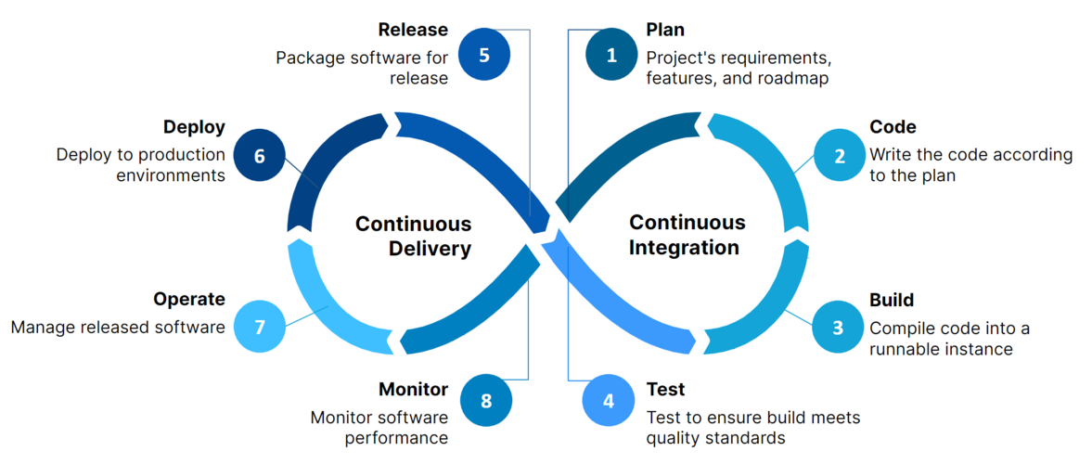
Рисунок 1.2 - Процес CI/CD [11]

Впровадження CI/CD допомагає покращити якість проєкту та запобігти помилкам. Цього було досягнуто через додавання кроків на перевірку типів, стилю форматування коду, сортування імпортів та дотримання хороших практик кодування. Також велику увагу було приділено багаторівневому тестуванню. Зокрема, unit-тести перевіряють функціональність окремих функцій або компонентів, UI-тести - коректність візуального відображення, mutation-тести - якість покриття модульними тестами, а end-to-end тести відповідають за повну
взаємодію користувача з інтерфейсом.
У парі з цим активно використовується система контролю версій (Git) в поєднанні з платформою GitHub, яка дозволяє фіксувати зміни в коді, працювати у команді, створювати незалежні гілки для реалізації нових функціональностей та проводити перевірку коду.
Взаємодія з бекендом реалізується через потенційного «наступника» REST API підходу, сучасну мову запитів GraphQL [12], яка забезпечує ефективну передачу даних завдяки можливості отримання лише необхідної інформації у запиті (рис. 1.3) і оголошенні чітко типізованої схеми, яка за допомогою інструментів кодогенерації виключає проблему з несинхронізованими типами на стороні фронтенду і бекенду. Це знижує навантаження на мережу і покращує швидкість відображення контенту на сайті.

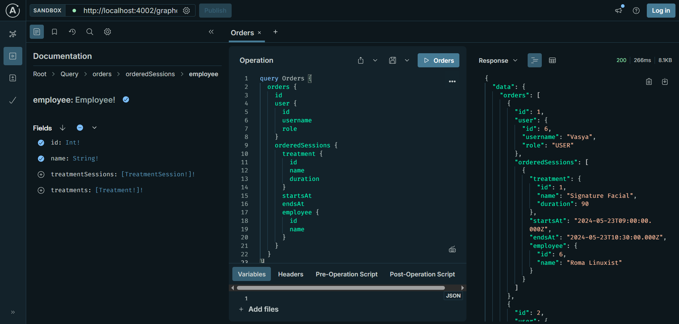
Рисунок 1.3 - Наочна демонстрація функціоналу GraphQL через Apollo Sandbox

Також було приділено належну увагу захисту даних користувачів. Наприклад, захист приватних сторінок (наприклад, особистого кабінету користувача чи адмін-панелі) здійснюється за допомогою JWT-авторизації, яка дозволяє безпечно зберігати сесію користувача та передавати автентифікаційні дані без потреби у постійному з’єднанні з сервером. Також була використана концепція санітайзерів HTML-контенту на прикладі бібліотеки DOMPurify [13] для захисту від XSS-атак.
Таким чином, усі вищезгадані поняття та інструменти не лише відображають сучасний стан програмної інженерії, а й безпосередньо пов’язані з особливостями створення ефективного, безпечного та візуально привабливого веб-сайту для клініки краси, де важлива кожна деталь - від першого враження до зручності запису на процедуру.

1.3. Сучасні технології та тенденції, що застосовуються в даній області

Створення веб-додатку для салону - це багатоетапний процес, який вимагає часу, ресурсів та зусиль. Але, найголовніше, він потребує правильного технічного стеку - сукупності мов програмування, фреймворків, бібліотек та інструментів, необхідних для розробки та експлуатації додатку для салону [14]. Вибір правильного стеку технологій є досить важливим фактором успіху бізнесу, оскільки він може мати значний вплив на продуктивність, масштабованість та простоту обслуговування програми.
Як вже згадувалось раніше у розділі 1.1, додаток складається з двох основних складових: клієнтської (фронтенд) та серверної (бекенд) частин. Якщо говорити про фронтенд-половину, то тут без конкуренції фігурує Javascript. На вибір маємо три фреймворки: React, Vue або Angular (таблиця 1.1).
Для реалізації серверної частини веб-додатків найчастіше використовуються такі фреймворки, як Node.js, Django або Ruby on Rails, у поєднанні з базами даних PostgreSQL, MySQL або MongoDB. Необхідний функціонал авторизації зазвичай реалізується через OAuth або JWT. Взаємодія клієнта із сервером зазвичай відбувається за допомогою REST або GraphQL. У процесі розробки важливими є UI/UX-дизайн (Sketch, Figma, Adobe XD, InVision), інтеграція зі сторонніми сервісами (Stripe API, Google Calendar API), аналітика й обробка даних (Google Analytics, Mixpanel, Apache Kafka), тестування (Jest, Cypress, JUnit), а також підтримка та моніторинг (Sentry, Jira, Zendesk, Datadog) [15].

Таблиця 1.1
Порівняльна характеристика технологій для Frontend-частини
Технологія | Короткий опис | Переваги | Варіанти використання
React.js | JavaScript-бібліотека для створення користувацьких інтерфейсів | Компонентний, віртуальний DOM для продуктивності, сильна спільнота | Динамічні інтерфейси, односторінкові додатки
Vue.js | Прогресивний фреймворк для побудови інтерфейсів | Легко інтегрується, легкий, гнучкий | Односторінкові додатки, прогресивні веб-додатки
Angular.js | Фреймворк на основі TypeScript для створення веб-додатків | Двостороння прив'язка даних, ін'єкція залежностей, широкі можливості | Складні програми, програми корпоративного рівня

Щоб обрати правильний стек для застосунку клініки краси, необхідно почати з оцінки бізнес-вимог - саме розуміння ключових функцій і очікувань користувачів формує основу подальших рішень. Важливо врахувати інтерфейс, адаптивність і якість користувацького досвіду, а також переконатися, що обрані рішення відповідають очікуваному навантаженню й обсягу даних. У процесі вибору необхідно звернути увагу на можливість подальшого масштабування, підходи для забезпечення високого рівня безпеки даних користувачів, а також врахувати витрати на розробку та підтримку. Важливо також планувати розвиток продукту й консультуватися з фахівцями, щоб уникнути помилок і побудувати стабільний та ефективний застосунок.

1.4. Висновки по розділу

Отже, було сформовано краще розуміння сучасного стану предметної області, що дозволило визначити актуальність і доцільність розробки кастомного рішення, враховуючи обмежені функціональні можливості конструкторів сайтів та CMS-систем. Далі було наголошено на важливості правильного архітектурного планування та вибору сучасних технологій для гарантії безпеки та цілісності даних, масштабованості, зручності як для користувачів, так і для розробників. Крім того, були пояснені основні поняття, необхідні для кращого розуміння наступних розділів.

РОЗДІЛ 2. АНАЛІЗ ВИМОГ І ПОСТАНОВКА ЗАДАЧІ

2.1. Збір та аналіз вимог користувачів

Процес розробки будь-якої інформаційної системи, орієнтованої на кінцевого користувача, доцільно розпочинати із вибору можливих варіантів визначення вимог, а також їх подальшого збору та аналізу результатів. На цьому етапі варто розуміти, що успіх проєкту чи не найбільше залежить саме від цього етапу, адже можна зібрати найкращих спеціалістів і зробити ідеальний продукт, але який не принесе нікому користі і буде непотрібним, саме тому ми маємо прагнути, щоб він відповідав очікуванням користувачів, вирішував їх проблеми, спрощував взаємодію з послугами та забезпечував конкурентні переваги бізнесу. Збір вимог можна здійснювати багатьма способами, наприклад через особисті або групові інтерв’ю, опитування клієнтів (наприклад через Google Forms), аналіз інтерфейсів, конкурентів та їх бізнес-процесів тощо [16].
У межах роботи, покладаючись на аналіз конкурентів та аналіз існуючих рішень, було визначено, що основною цільовою аудиторією клініки краси є жінки він 18 до 60 років, які зацікавлені у косметичних процедурах. Але також потрібно подбати про і про персонал, а саме працівників та адміністрацію. До основних потреб всіх груп користувачів можуть належати зручний доступ до переліку послуг та цін, можливість швидкого та простого бронювання послуг, наявність інформації про доступні дати та час для запису, сповіщення про заплановані прийоми та можливі зміни в розкладі процедур, забезпечення конфіденційності та безпеки персональних даних.
Тут варто зробити акцент на тому, що у додатку для створення замовлення не обов’язково бути зареєстрованим у системі, тому для цього буде створена окрема роль гостя (Guest). Такий підхід потенційно дозволить збільшити кількість замовлень, а у разі, якщо користувач все-ж вирішить зареєструватися, то він завжди може це зробити у будь-який час. Також потрібно зазначити, що у межах роботи буде розроблено MVP-версію проєкту, яка не буде мати всіх доступних функцій, які задумані з самого початку, адже для реалізації всіх можливостей потрібно значно більше ресурсів (як часу, так і розробників). Саме тому дуже важливо виділити ключові функції (рис. 2.1), з якими можна випускати першу версію клініки і надалі додавати нові функції.

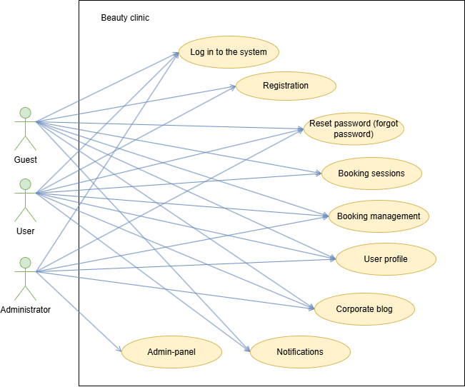
Рисунок 2.1 - Use-case діаграма для MVP-версії проєкту

2.2. Формулювання функціональних та нефункціональних вимог

Для бізнесу першими за важливістю є функціональні вимоги, тому почнемо саме з них. Тут ми визначимо частину функціоналу, який реально буде реалізований, а також опишемо низку додаткових вимог, які будуть реалізовані при подальшому розвитку проєкту.
Першочерговим завданням у додатку є створення головної сторінки, яка повинна демонструвати існуючі процедури та працівників, а також давати клієнту можливість ознайомитися з контактними даними та задати питання/залишити відгук через окрему форму.
Користувачі клініки мають мати змогу зареєструватися за допомогою ім’я користувача, електронної пошти та необов’язковим телефоном, із перевіркою введених даних (рис. 2.2). Після реєстрації система автоматично має перенаправляти користувача на головну сторінку. Авторизація здійснюється через username або email разом із паролем. У випадку втрати пароля має бути передбачено сценарій його відновлення: користувач має отримати лист на свою адресу електронної пошти із посиланням на сторінку, де можна задати новий пароль.

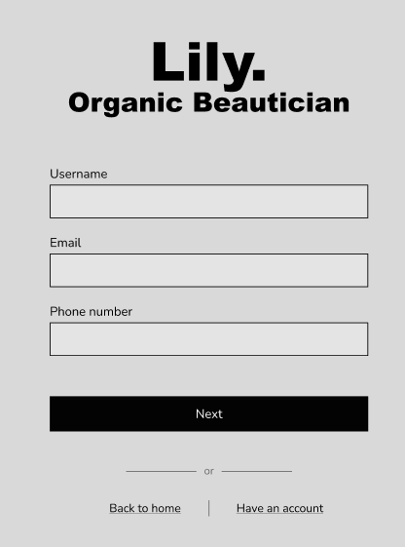
Рисунок 2.2 - Wireframe для форми реєстрації
Каталог процедур має бути доступним як для зареєстрованих користувачів, так і для гостей. Інформація про послуги має відображатися у вигляді карток з наступними метаданими: назва, тривалість, ціна. Схематичний дизайн такого списку карток поданий на рис. 2.3.

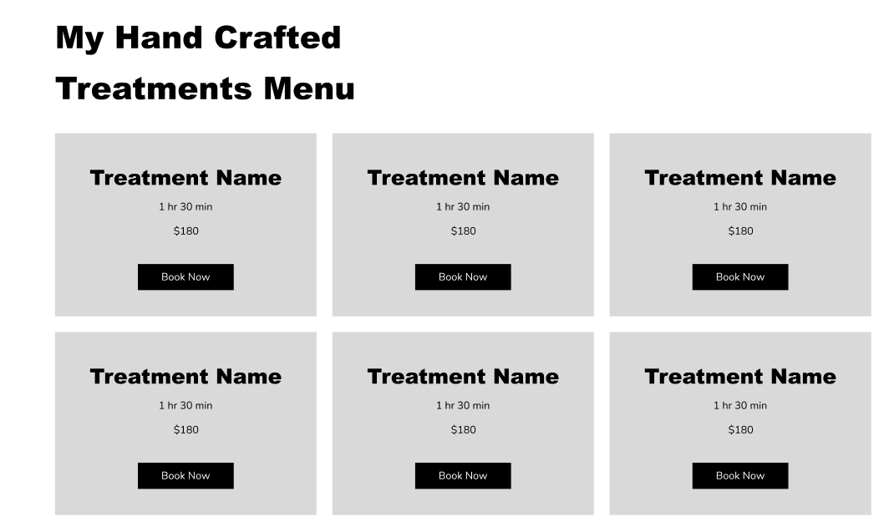
Рисунок 2.3 - Wireframe для сторінки з процедурами

При натисканні на кнопку «Book Now» користувач має бути перенаправлений до поетапного процесу запису: вибір процедури, дати, часу, спеціаліста, та заповнення контактних даних. Календар і час мають відображати лише доступні слоти, з можливістю перемикання між днями/місяцями. Якщо користувач авторизований, дані автозаповнюються з профілю. Після підтвердження замовлення система показує загальну вартість і пропонує або завершити бронювання, або зберегти послугу в кошик для подальшої оплати.
Веб-застосунок має бути доступним з різних пристроїв, включаючи десктопи та мобільні телефони, з адаптивним дизайном для забезпечення зручності користування. Інтерфейс повинен бути інтуїтивно зрозумілим,
сучасним та естетично привабливим, відповідати принципам UI/UX-дизайну.
Особлива увага приділяється дизайн-системі: компоненти мають бути реалізовані з нуля на основі базових HTML-елементів, бути доступними - включаючи коректну навігацію з клавіатури, використання aria-атрибутів [17] та достатній контраст елементів. Вони повинні бути достатньо гнучкими для роботи з різними даними, а також мати зручний як користувацький, так і програмний інтерфейс, що дозволить у майбутньому винести дизайн-систему в окремий модуль або пакет. Для кожного з компонентів мають бути детально проаналізовані користувацькі сценарії, щоб забезпечити максимально приємне і невимушене використання. Приклад такого сценарії для компоненту випадаючого списку поданий на рис. 2.4.

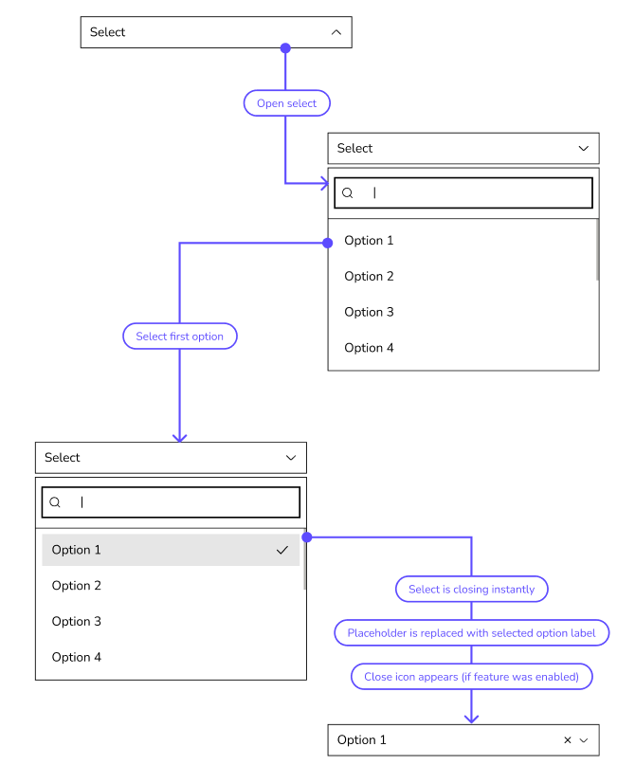
Рисунок 2.4 - Приклад користувацького сценарію для випадаючого списку
Тепер визначимо функціональні вимоги, які будуть реалізовані у найближчому майбутньому. У особистому кабінеті користувач може редагувати профіль, переглядати історію бронювань, скасовувати або змінювати візити. Адміністративна частина включає керування списком послуг, розкладом, профілями спеціалістів та замовленнями. Адміністратор має доступ до редагування інформації, підтвердження чи скасування бронювань, а також керування розкладом працівників.
Крім основних функцій, сайт включає блог із публікаціями клініки, які можна переглядати та коментувати. Також буде реалізовано систему сповіщень через електронну пошту про підтвердження, зміну чи скасування параметрів бронювання.
Не менш важливими є і нефункціональні вимоги. Першочерговим елементом для утримання клієнтів на сайті є висока продуктивність і стабільність: сторінки повинні завантажуватись швидко, а взаємодія з елементами - бути плавною та без затримок. Для цього мають бути використані найсучасніші підходи до роботи з динамічними (lazy) імпортами та розділенням коду [18], концепції віртуалізації та пагінації, техніки debounce та throttle тощо.
Якщо говорити про безпеку, то вона включає зберігання паролів у зашифрованому вигляді, захист від SQL-інʼєкцій, XSS-атак та інших типових загроз. Для захисту персональних даних використовується протокол HTTPS та ролевий доступ до конфіденційної інформації. Реалізовано механізми аутентифікації, авторизації за допомогою JWT-токенів з автоматичним поновленням токенів через сервер.
Архітектура проєкту повинна бути масштабованою і підтримувати подальший розвиток функціональності без необхідності значних змін у кодовій базі. Розробка ведеться з дотриманням принципів модульності, повторного використання компонентів та чистоти коду, з використанням сучасного стеку технологій на базі React.

2.3. Постановка задачі проєктування системи

Проєктування веб-додатку для клініки краси передбачає створення масштабованої, інтерактивної та зручної інформаційної системи, здатної автоматизувати основні бізнес-процеси й забезпечити ефективну взаємодію між усіма учасниками сервісу - клієнтами, адміністрацією та персоналом. Сучасні цифрові технології пропонують нові підходи для вирішення реальних проблем, що у свою чергу допомагає системі відповідати високим стандартам веб-розробки як у функціональному, так і в архітектурному напрямках, що зумовлює потребу в ретельному технічному плануванні.
У межах проєкту необхідно проаналізувати специфіку предметної області, вивчити типові сценарії взаємодії користувачів із системою та визначити перелік функцій, які мають бути реалізовані. У складі MVP-версії передбачено впровадження функцій реєстрації та авторизації користувачів, перегляду каталогу послуг і онлайн-бронювання процедур, що дозволить сформувати базову, але повноцінну функціональність цифрового сервісу. Система має підтримувати різні ролі користувачів зі специфічними правами доступу, тому необхідна реалізація авторизації з рольовим контролем відповідно до потреб бізнесу.
Ключовим акцентом у проєктуванні є створення власної дизайн-системи, побудованої з використанням бібліотеки Storybook. Вона є центральним інструментом розробки, стандартизації та документування UI-компонентів, що забезпечує узгодженість інтерфейсу, прискорює розробку, сприяє повторному використанню елементів і спрощує масштабування завдяки модульній структурі та уніфікованим підходам до побудови інтерфейсу. Дизайн-система забезпечує ефективну комунікацію між дизайнерами, розробниками та тестувальниками, гарантуючи єдність візуального стилю й поведінки компонентів у межах усього застосунку, що позитивно впливає на його підтримку та розвиток.

Архітектура додатку має бути логічно структурованою, модульною та
гнучкою, побудованою на засадах компонентного підходу, що дозволяє забезпечувати довготривалу життєздатність і підтримуваність рішення. Реалізація проєкту здійснюється із застосуванням сучасного технологічного стеку - зокрема, бібліотеки React.js у поєднанні з рішеннями для керування глобальним станом, системою маршрутизації, статичною типізацією, GraphQL для обміну даними та бібліотеки Storybook для створення й підтримки дизайн-системи.
Серед нефункціональних вимог особлива увага приділяється захисту персональних даних клієнтів (за рахунок використання JWT-авторизації, підходів санітайзингу тощо), а також адаптивності інтерфейсу, що гарантує коректну роботу на різних типах пристроїв і роздільних здатностях екранів. Що стосується доступності інтерфейсу, наразі вона не є ключовою вимогою, проте в дизайн-системі вже закладено якісний фундамент для її подальшого впровадження.
Крім того, система має підтримувати модульне, інтеграційне, мутаційне та e2e, що дозволить забезпечити високу якість розробленого продукту та його стабільність у реальному середовищі. Передбачено створення середовища, орієнтованого на легкість супроводу, автоматизоване тестування компонентів дизайн-системи та безперервну інтеграцію з CI/CD-процесами, що забезпечує контроль якості протягом усього періоду розробки.
Отже, постановка задачі проєктування додатку для закладу індустрії краси передбачає комплексний підхід, що охоплює аналіз вимог, створення гнучкої архітектури, реалізацію ключових функцій, розробку повноцінної дизайн-системи у Storybook як одного з пріоритетних напрямів, забезпечення високої якості користувацького досвіду, безпеки та довгострокової підтримки застосунку.

2.4. Висновки по розділу

Отже, цей розділ допомагає сформувати більш чітке та цілісне уявлення про систему, яка буде розроблятися після аналізу низки функціональних та нефункціональних вимог. При цьому було визначено як поточні вимоги, так і такі, що можуть виникнути в найближчому майбутньому. Це дозволило більш точно окреслити поставлену задачу та забезпечити основу для подальшого проєктування.

РОЗДІЛ 3. ПРОЄКТУВАННЯ СИСТЕМИ

3.1. Розробка архітектури програмного забезпечення

Якщо розглядати розробку на React з огляду на глобальну організацію коду, то класичні архітектури, такі як MVC, MVVM, MVP та MVI [19], зазвичай не використовуються в їхньому традиційному вигляді. React фокусується на компонентно-орієнтованому підході, де кожен компонент управляє своїм станом і взаємодіє з іншими через пропси або контексти. Відповідно, концепти, що містяться в цих архітектурах (наприклад, Presenter, ViewModel або Intent), можуть бути частково адаптовані в React через хуки, управління станом або спеціалізовані бібліотеки (як-от Redux або Zustand), але повноцінне застосування цих архітектурних моделей не є типовим для React-додатків. Замість цього широко застосовуються інші підходи, які краще підходять для компонування, масштабування та підтримки таких проєктів. Серед основних архітектур можна виділити наступні:
1. Component-Based Architecture (Компонентно-орієнтована архітектура). Її основна ідея полягає в побудові додатка з окремих незалежних компонентів, кожен з яких відповідає за власний інтерфейс і логіку. У такому випадку компоненти можна багаторазово використовувати, комбінувати та вкладати один в одного, створюючи складніші структури. До переваг можна віднести високу модульність, простоту розширення, зручність тестування окремих частин додатку і зменшення дублювання коду, а основним недоліком є висока ціна неправильного проєктування - якщо це зробити некоректно, то може виникати величезна кількість дрібних компонентів, і таку систему у результаті буде важко підтримувати.
2. Flux/Redux Architecture. Це архітектура управління станом із одностороннім потоком даних: View викликає Action, Action оновлює Store, Store передає новий стан у View (рис. 3.1) [20]. Зараз при розробці реальних комерційних додатків дуже часто обирають саме Redux для централізації стану великого додатку, незважаючи на факт, що ця технологія вже не така і нова. Перевагами є чітка структура потоку даних, легке відстеження змін, зручне масштабування додатку, розширення через middleware, але так само варто наголосити, що ми не можемо уникнути великої кількості шаблонного (або так званого boilerplate) коду, тому це може бути недоцільним рішенням для невеликих проєктів.
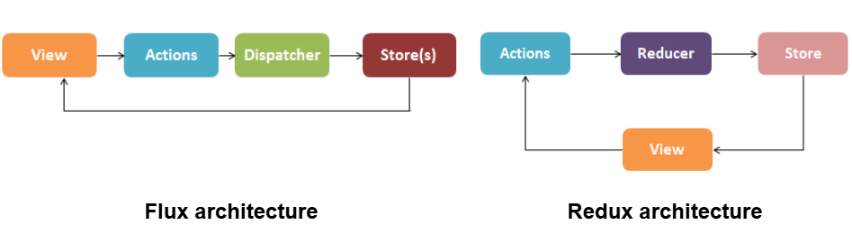
Рисунок 3.1 - Порівняння Flux та Redux архітектур [21]

3. MVVM-подібні патерни. Ця архітектура не є дуже «пристосована» для використання у React, але все ж її імплементація можна, якщо View відповідатиме за рендеринг, а ViewModel через кастомні хуки відповідатиме за бізнес-логіку і підготовку даних. Це допомагає чітко розділити відповідальності, з чого випливає полегшення тестування і перевикористання. Але і тут не без недоліків: потрібно дуже чітко проеутувати, адже дуже швидко може виникнути плутанина у тому як розділяти View і ViewModel.
4. Clean/Hexagonal Architecture. Це підхід, що акцентує увагу на розділенні бізнес-логіки від деталей реалізації (UI, бази даних, API). У центрі архітектури знаходиться бізнес-логіка (Entities/UseCases), яка не залежить від зовнішніх сервісів. Це дуже складна в провадженні архітектура на початкових етапах, може бути надмірною для малих проєктів, але вона дозволяє максимально ізолювати логіку від зовнішніх залежностей, дозволяє легко і швидко адаптувати, розширювати і тестувати.
5. Atomic Design. Це сучасна методологія, запропонована Бретом
Фростом, яка полягає у ієрархічному розділенні проєкту на різні рівні: атоми, молекули, організми, шаблони та сторінки [22]. За рахунок такого поділу досягається системний підхід побудови інтерфейсів, легке масштабування, уніфікація стилів і поведінки компонентів, але в той же час потрібно чітке дотримання цієї структури, що може бути складним для новачків. Основні компоненти такого підходу висвітлені на рис. 3.2.
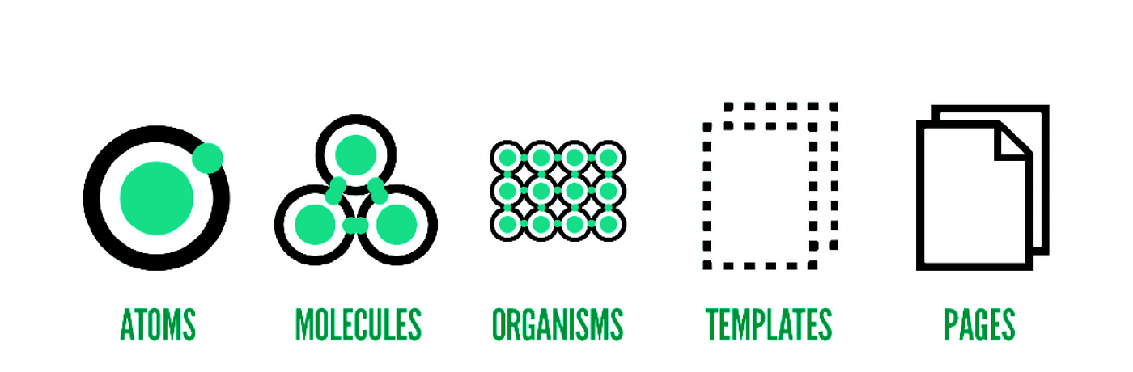
Рисунок 3.2 - Структура Atomic Design [23]

6. Feature-Sliced Design (FSD). Це сучасна методологія організації фронтенд-коду за принципом розділення на рівні features, entities, shared, widgets, pages, яку часто використовують у сучасних React-додатках. Основний акцент тут на бізнес-орієнтованій модульності та незалежності функціональних частин. З плюсів - чудова масштабованість, зручність командної розробки, логічна структура проєкту, спрощений рефакторинг, з недоліків – нкобхідність проведення початкового навчання команді принципам FSD, для маленьких проєктів може бути надмірним.
Беручи до уваги специфіку проєкту, потребу в майбутньому масштабуванні, зручності підтримки та швидкості розробки, було прийнято рішення використовувати компонентно-орієнтовану архітектуру (Component-Based Architecture) у поєднанні з окремими ідеями Feature-Sliced Design.
Компонентно-орієнтований підхід дозволяє будувати інтерфейс користувача шляхом створення незалежних, багаторазово використовуваних компонентів, кожен із яких відповідає за певну частину функціональності або відображення. Це дає змогу легко розширювати, тестувати та змінювати окремі частини системи без ризику порушення роботи всього додатку.
Крім того, для підтримки чистоти архітектури організовано окремі директорії для допоміжного коду (/api, /hooks, /utils, /store), що сприяє кращій структуризації бізнес-логіки та сервісної частини додатку (рис. 3.3).

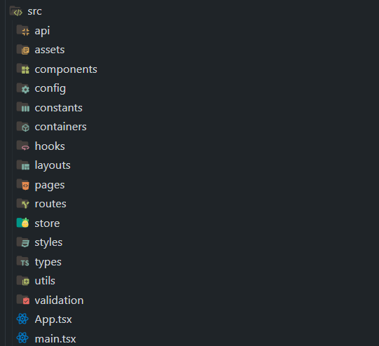
Рисунок 3.3 - Структура папок проєкту

Таким чином, компонентно-орієнтована архітектура була обрана як найоптимальніший варіант для даного проєкту, що дозволяє досягти необхідного рівня якості, гнучкості та ефективності розробки.

3.2. Моделювання бізнес-процесів та системних компонентів

Розробка інформаційної системи для клініки краси вимагає попереднього
аналізу та формалізації бізнес-процесів, які відбуваються у реальному житті між клієнтами, адміністрацією та персоналом закладу. Це дозволяє створити архітектуру системи, що не лише ефективно автоматизує ключові ситуації, а й відповідає практичним потребам цільової аудиторії.
Першочерговим завданням став аналіз попередніх розділів та виділення на основних user-flow, які допоможуть краще автоматизувати процеси обраного бізнесу. В результаті аналізу було виділено два основні користувацькі сценарії - авторизація та бронювання сесії, що складають більшу частину додатку.
Почнемо із авторизації у системі. Ми будемо мати окремий набір сторінок, призначених спеціально для цього функціоналу. Першою зі сторінок є реєстраційна, на якій ми вводимо ім’я користувача (яке має містити мінімум 3 символи), адресу електронної скриньки, необов’язковий для заповнення телефон та пароль (двічі). Якщо користувача з такими даними не було знайдено у базі даних, то реєстрація пройде успішно (користувач буде перенаправлений на головну сторінку), якщо ж ні, то ми отримаємо відповідне повідомлення у вигляді спливаючого вікна (так само званого snackbar). Авторизація користувача проходитиме на візуально схожій сторінці, тільки замість форми реєстрації користувач побачить форму входу з двома полями: «Ім’я користувача або email» та пароль.

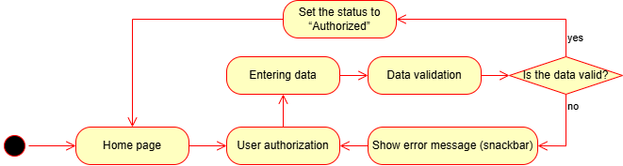
Рисунок 3.4 - User-flow для авторизації користувача

Сценарій успіху і невдачі такий самий, як і при реєстрації, просто у цьому
випадку використовується інший текст повідомлення про успіх і помилку.
Для кращої візуалізації цього процесу була створена діаграма, яка подана на рис. 3.4.
Тепер розглянемо чи не найскладніший user-flow для бронювання сесії (рис. 3.5). Починається він з головної сторінки, звідки ми зможемо за допомогою сайдбару або кнопок перейти на сторінку зі списком процедур.
Ми обираємо певну процедуру, після чого обираємо дату і час процедури, а також обираємо працівника, який буде її виконувати (масажист, косметолог тощо). При продовженні користувач опиняється на формі створення замовлення. При цьому, якщо він на цей момент авторизований, то з акаунту йому підтягнуться його особисті дані, тому йому не доведеться вводити їх вручну, на відміну від гостьового користувача. На цьому етапі користувач або створює бронювання або додає його до кошика і повторює цю процедуру стільки разів, скільки забажає.

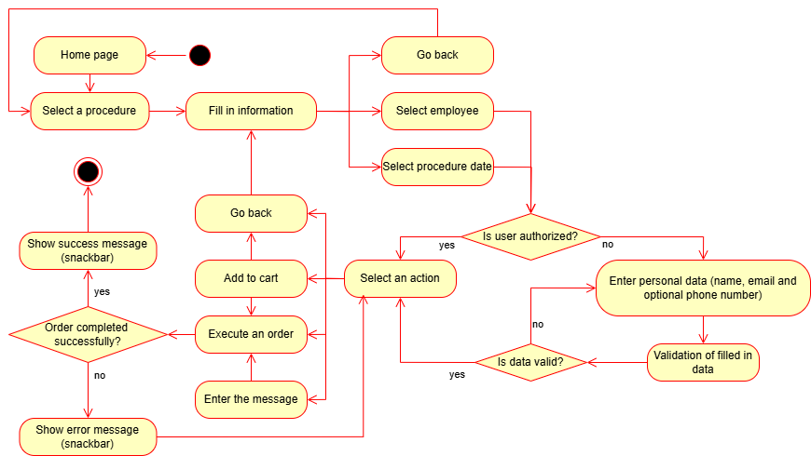
Рисунок 3.5 - User-flow бронювання сесії

Коли user-flow визначені, можемо переходити до моделювання системних компонентів та імплементації бізнес-логіки на програмному рівні. Як вже і зазначалося раніше, у межах роботи буде розглянуто лише клієнтську частину додатку, але ми все ж трохи зачепимо структуру бази даних (рис. 3.6), щоб краще зрозуміти чому і як це все працює.
Основними сутностями є Treatment (Процедура), TreatmentSession (Сесія), Order (Бронювання/Замовлення), User (Користувач), Employee (Працівник). Решту сутностей потрібні для подальшого розширення додатку у майбутньому.

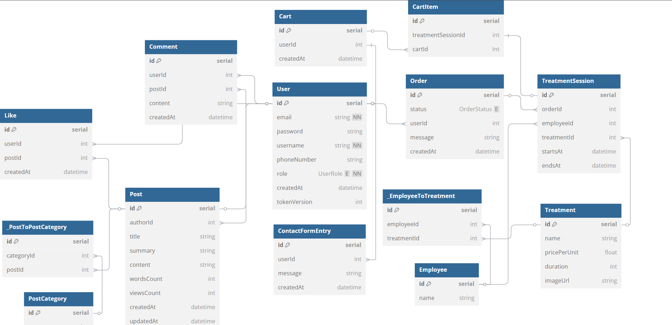
Рисунок 3.6 - Структура БД серверного додатку

Під час розробки клієнтської частини головний акцент був зроблений на модульність, масштабованість та підтримуваність компонентів. Компоненти UI (кнопки, поля введення, модальні вікна, календарі тощо) створювались як ізольовані, самодостатні одиниці, в межах чітко структурованої файлової системи з поділом на логіку, стилі та тестування. Особливу увагу приділено розділенню відповідальностей - UI-компоненти відповідають лише за логіку відображення (presentational), а бізнес-логіка винесена окремо. Для ізольованої розробки та документування інтерфейсних елементів використовувався Storybook (рис. 3.7), що дозволяє швидко переглядати, тестувати та презентувати
компоненти без залежності від решти додатку.

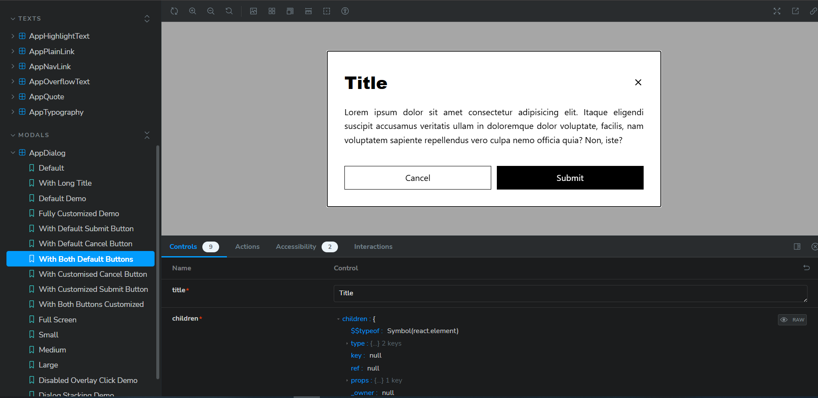
Рисунок 3.7 - Середовище Storybook

Однією з ключових питань цієї роботи є розробка власної дизайн-системи, яка допомагає ефективно використовувати патерн проєктування під назвою адаптер [24]. Для побудови базових компонентів використовуються нативні HTML-елементи - це рішення знижує залежність від сторонніх бібліотек, забезпечує уніфікацію стилів у межах додатку і дозволяє уникнути конфліктів оформлення. Завдяки цьому підходу розробник фактично «забуває» про CSS і концентрується на бізнес-логіці. Першим кроком при створенні дизайн-системи стало визначення базових кольорів, типографіки та адаптивних розмірів екранів. Компоненти мають префікс App-, що полегшує їх пошук, і задокументовані в Storybook, який також значно покращив комунікацію з дизайнерами та зробив вибір компонентів очевидним для інших розробників.
Управління станом реалізовано за допомогою Zustand, який надає гнучке API для створення незалежних, легко масштабованих сховищ. Стан розділено за доменами - наприклад, авторизація, профіль, корзина - що зменшує зв’язність і спрощує підтримку. Також у певних випадках використовувався Context API.
Форми з валідацією реалізовані через Formik у поєднанні з Yup, що
дозволяє легко описувати схеми валідації та керувати введеними даними. Комунікація з сервером побудована на основі GraphQL, що дає змогу запитувати лише необхідні дані, що сприяє зручній підтримці і рефакторингу.
Як вже частково згадувалося раніше, для безпечної взаємодії клієнта з сервером використовується JWT-аутентифікація з access- і refresh-токенами. Логіка роботи з токенами винесена в окремий модуль, що обробляє зберігання, оновлення та обробку помилок авторизації. Кожна бізнес-функція (авторизація, бронювання, публікації тощо) реалізована як окремий модуль зі своїм маршрутом, логікою, сторінками та API-викликами.
Автоматизація розгортання реалізована через CI/CD-процес з використанням GitHub Actions і Vercel (рис. 3.8). Для підтримки консистентного стилю кодування застосовується Husky - наприклад, для запуску лінтера перед комітами. Надійність реалізації підкріплюється юніт- та інтеграційними тестами з використанням комбінації Jest + React Testing Library, а також Cypress.

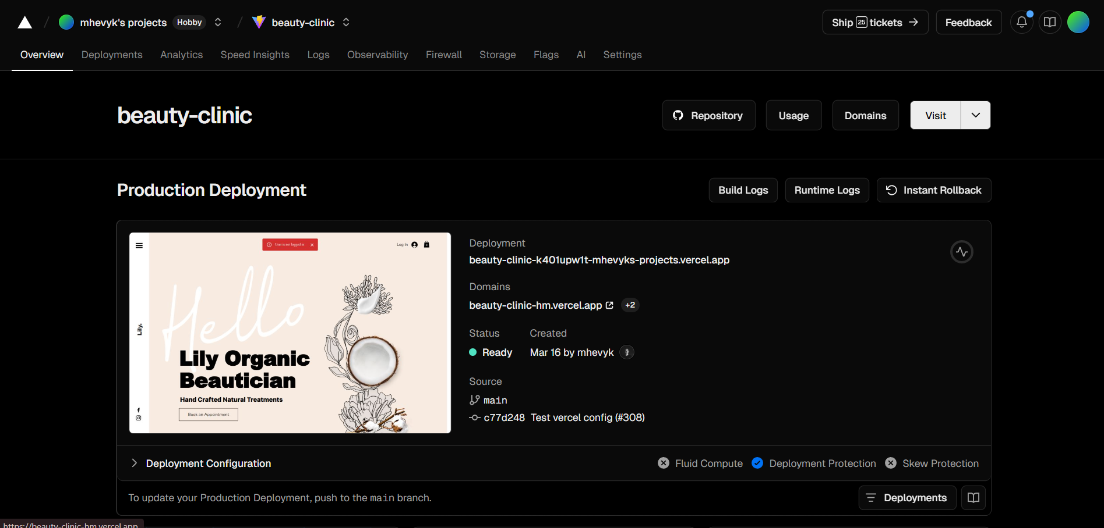
Рисунок 3.8 - Задеплоєний веб-сайт на Vercel

Отже, архітектура веб-сайту для клініки краси будується на модульних принципах, що дозволяє легко розширювати систему та адаптувати її під майбутні потреби бізнесу. Компонентно-орієнтований підхід у поєднанні з власною дизайн-системою на базі Storybook забезпечує масштабованість, повторне використання та єдині стандарти розробки.

3.3. Вибір та обгрунтування технологій та інструментів розробки

При розробці сучасного веб-застосунку для клініки краси особливу увагу було приділено вибору технологій та інструментів, які забезпечують надійність, масштабованість, зручність у підтримці та високу якість користувацького інтерфейсу. Обрані технології дозволяють ефективно реалізувати всі функціональні вимоги проєкту, а також враховують специфіку медичного/естетичного домену, де важливі безпека даних, зручність користування та швидкість роботи.
Для реалізації клієнтської частини веб-додатку було обрано бібліотеку React, яка є однією з найпопулярніших рішень для створення інтерактивних інтерфейсів. Її основні переваги - висока продуктивність, компонентна архітектура та простота використання у порівнянні з іншими фреймворками [25]. На відміну від громіздкого і складного у плані типізації Angular, React є легшим у засвоєнні, а завдяки довшій історії розвитку та активній спільноті випереджає за зрілістю нові рішення, такі як Vue. Використання віртуального DOM [26] забезпечує ефективне оновлення інтерфейсу без повного перезавантаження сторінки, що покращує взаємодію з користувачем. Крім того, JSX-синтаксис дозволяє поєднувати розмітку з логікою компонента, що сприяє більш зрозумілому та структурованому коду.
У контексті клініки краси такий вибір обгрунтований можливістю легко створювати повторно використовувані UI-компоненти (календарі, форми, списки процедур), що оптимізує розробку і тестування; він має широку екосистему бібліотек для роботи з формами, маршрутизацією, станом, а спільнота розробників активно розширюється і розвивається.
У межах проєкту постала потреба у реалізації календаря з вбудованим
вибором часу (таймпікером). Проблема в тому, що серед готових рішень не вдалося знайти такого, що повністю відповідало б вимогам щодо зовнішнього вигляду та інтеграції з існуючими елементами. Тому було прийнято рішення створити кастомний компонент на основі бібліотеки date-fns, яка надає набір готових утиліт для роботи з датою та часом [27]. Вона дає змогу виконувати точні обчислення, форматування і трансформації дат, зберігаючи при цьому високу продуктивність застосунку.
Наступним важливим рішенням стало використовувати TypeScript (рис. 3.9) замість чистого JavaScript. Це зумовлено тим, що створення масштабованого веб-додатку без системи статичної типізації значно ускладнює підтримку та розвиток проєкту. Важливою перевагою TypeScript є можливість виявляти потенційні проблеми у коді ще на етапі компіляції за рахунок системи типізації, що суттєво підвищує надійність та стабільність коду. Крім того, чітке визначення типів даних і контрактів між компонентами спрощує командну розробку, забезпечує кращу читабельність коду та інтеграцію з сучасними інструментами автодоповнення і рефакторингу. Це особливо важливо при реалізації великої кількості взаємодіючих між собою компонентів у межах масштабного застосунку.

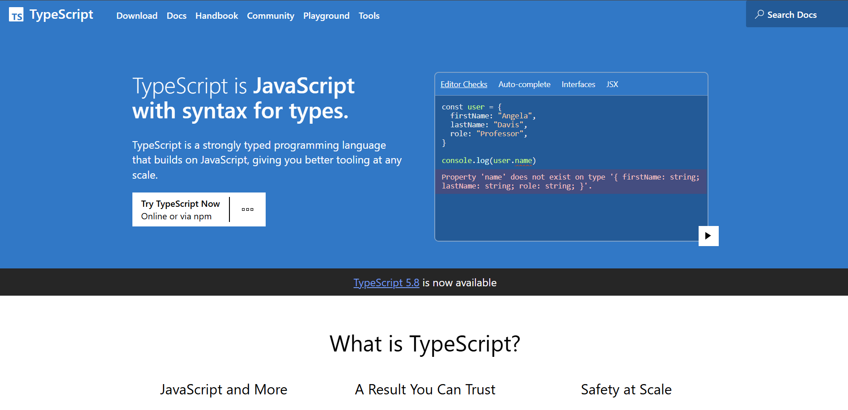
Рисунок 3.9 – Головна сторінка офіційного сайту Typescript [28]

Для побудови дизайн-системи було обрано Storybook - популярний open-source інструмент для ізольованої розробки та демонстрації UI-компонентів. Він дозволяє розробляти компоненти незалежно від бізнес-логіки основного застосунку, що значно спрощує тестування, повторне використання та документування компонентів. Storybook забезпечує інтерактивне середовище, в якому можна переглядати різні стани одного компонента (наприклад стани наведення, фокусу, неактивний тощо), а також легко виявляти візуальні або функціональні дефекти на ранніх етапах розробки [29]. Це підвищує уніфікованість зовнішнього вигляду, дозволяє швидше узгоджувати UI між членами команди та сприяє побудові масштабованої та підтримуваної дизайн-системи. Крім того, Storybook добре інтегрується з TypeScript, SCSS-модулями та інструментами тестування доступності, що дозволяє дотримуватись високих стандартів якості під час створення інтерфейсів.
Для керування глобально доступними даними буде використано так званий стейт-менеджер Zustand. Було обрано саме цей інструмент, адже він є водночас простим і потужним, що дозволяє швидко та ефективно контролювати стан користувача, бронювань та інших сутностей.
У додатку присутні форми, стан яких не завжди є простим, тому було прийнято рішення використовувати бібліотеку для форм та валідації Formik + Yup. Для побудови форм з валідацією було застосовано Formik у поєднанні з Yup. Formik спрощує керування станом форм і обробку подій, а Yup відповідає за визначення правил валідації, що забезпечує коректність введених користувачами даних.
Для реалізації навігації в односторінковому додатку застосовано бібліотеку React Router. Вона дозволяє будувати маршрути з підтримкою динамічних параметрів і рольового доступу, що актуально для розмежування прав клієнтів, адміністраторів і співробітників клініки.
Система контролю версій Git і платформа GitHub використовуються для
ефективного керування кодом, спільної роботи команди розробників та ведення історії змін. Також для CI/CD було використане сучасне рішення Github Actions, інтерфейс якого поданий на рис. 3.10.

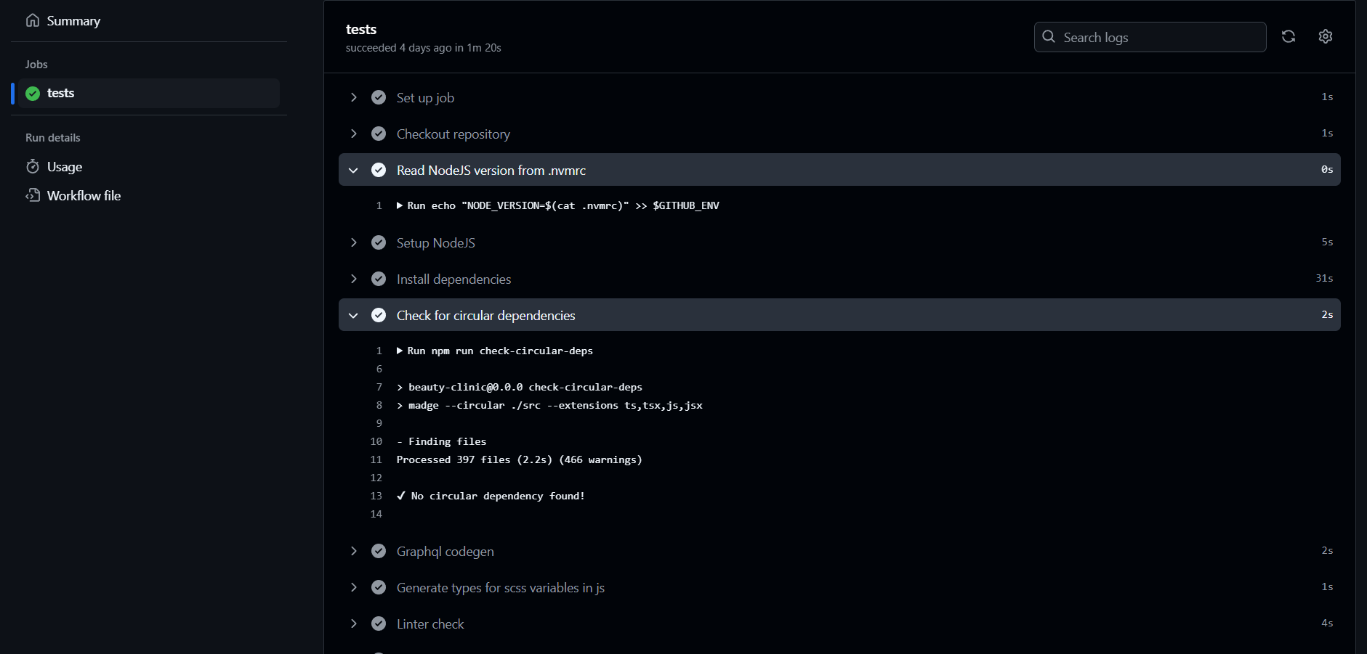
Рисунок 3.10 - Налаштований CI/CD в середовищі Github

Також були додані інструменти для полегшення роботи розробника, а саме лінтер (ESLint), рішення для форматування коду (Prettier), кодогенератор для запитів на сервер (graphql-codegen), а також на майбутнє додані рішення для тестування (Jest + React Testing Library)

3.4. Висновки по розділу

Отже, у цьому розділі описано архітектурні підходи та обґрунтовано вибір технологій і інструментів відповідно до вимог проєкту. Обрана зв’язка - React.js, TypeScript, Storybook і CI/CD забезпечує швидку та масштабовану розробку, простоту підтримки, безпеку та зручність. React з TypeScript гарантує гнучкість і стабільність фронтенду, Storybook - уніфікацію дизайну, а CI/CD - якість і надійність релізів.

РОЗДІЛ 4. РЕАЛІЗАЦІЯ ПРОЄКТУ

4.1. Опис розробки програмного коду

Розробка додатку розпочалася з налаштування Github-репозиторію, ініціалізації Vite + React шаблону, встановлення основних пакетів та конфігурація базових складових системи, а саме налаштування лінтера, інструменту для форматування, typescript (tsconfig), змінні оточення тощо.
Далі розпочалася розробка власної дизайн-системи, яка є основним доробком цієї роботи. Фрагмент розробленої дизайн-системи у середовищі Figma відображено на рис. 4.1. Перед самою імплементацією компонентів за допомогою програмного коду була дискусія із дизайнером, у результаті якої було визначено основну палітру застосунку, варіанти типографіки, а також варіації та стани базових компонентів, з яких складатиметься інтерфейс: кнопки, текстові поля, модальні вікна, випадаючі списки, іконки та багато іншого. Також були обговорені основні користувацькі сценарії, адже кожен компонент має бути максимально доступним, зокрема підтримувати взаємодію через клавіатуру тощо.

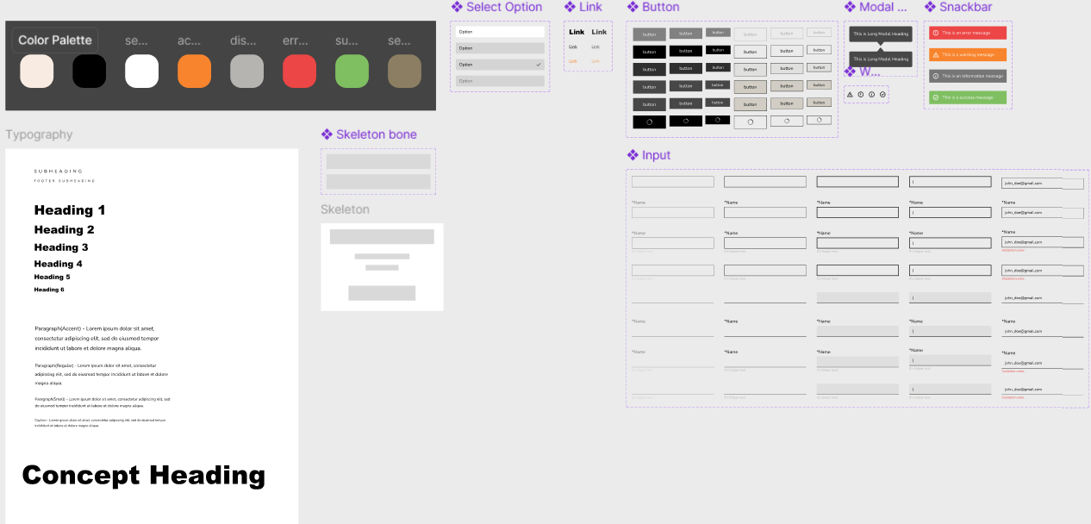
Рисунок 4.1 - Дизайн-система у Figma
Далі розпочалася розробка так званих сторей (stories) для кожного створеного компонента у середовищі Storybook (лістинг 4.1). Основна мета цього етапу - продемонструвати всі можливі варіанти використання кожного компонента, включно з різними станами, розмірами, стилями та поведінкою. Це значно полегшує роботу інших розробників у команді, адже дозволяє швидко зорієнтуватися у доступних опціях, протестувати компонент у ізольованому середовищі, а також забезпечити візуальну узгодженість всього інтерфейсу. Крім того, наявність структурованих stories сприяє підтримці дизайн-системи в актуальному стані, підвищує зручність у повторному використанні компонентів і сприяє швидшій розробці інтерфейсу.

export const WithLoadingState: Story = {
render: () => <AppSelect options={options} isFetchingOptions />,
};
export const WithNoOptions: Story = {
render: () => <AppSelect options={[]} />,
};
export const WithClearSelectedOption: Story = {
render: () => <AppSelect options={options} withClearSelectedOption />,
};
export const Disabled: Story = {
render: () => (
<AppSelect options={options} value={options[0]?.value} disabled />
),
};
export const WithCustomPlaceholder: Story = {
render: () => (
<AppSelect options={options} placeholder="Select an employee" />
),
};
Лістинг 4.1 – Приклад коду для створення сторей у Storybook

На момент оформлення роботи було розроблено 17 базових компонентів, починаючи від простих, такі як кнопка або типографія, закінчуючи складеними, як-от модальне вікно чи випадаючий список з пошуком. Список всіх розроблених компонентів у середовищі Storybook наведено на рис. 4.2.

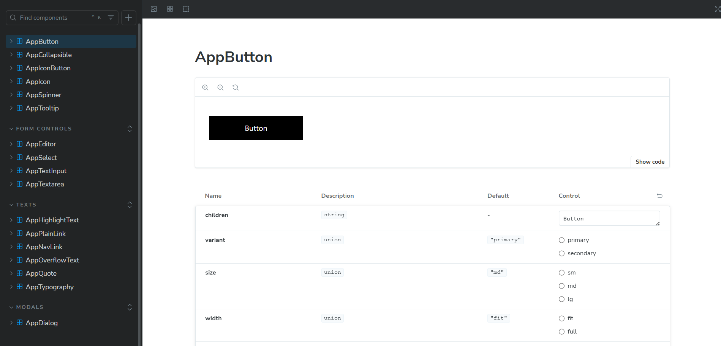
Рисунок 4.2 - Документація з усіма компонентами у Storybook

Варто зазначити, що логіка базових компонентів і типізація є дуже складними і зараз доведеться «помучитись», але це все для того, щоб спростити розробку у майбутньому. Приклад складної логіки базового компонента поданий у лістингу 4.2.

const preselectedOptionIndex = useMemo(() => {
return preselectedOption
? filteredOptions.findIndex(
option => option.value === preselectedOption.value
)
: -1;
}, [filteredOptions, preselectedOption]);

const fixedSizeListRef = useRef<FixedSizeList>(null);

const scrollToOptionByIndex = useCallback(
(index: number) => {
fixedSizeListRef.current?.scrollToItem(index, "center");
},
[fixedSizeListRef]
);

Лістинг 4.2 – Приклад коду компоненту AppSelect зі складною логікою
Активна розробка додатку почалася з головної сторінки, яка зображена на рис. 4.3. Спочатку розроблявся сам каркас сторінок, зокрема Header, Sidebar та Footer, далі решту блоків по порядку. Після створення головної сторінки був проведений аналіз виконаної роботи і відловлення потенційних проблем.

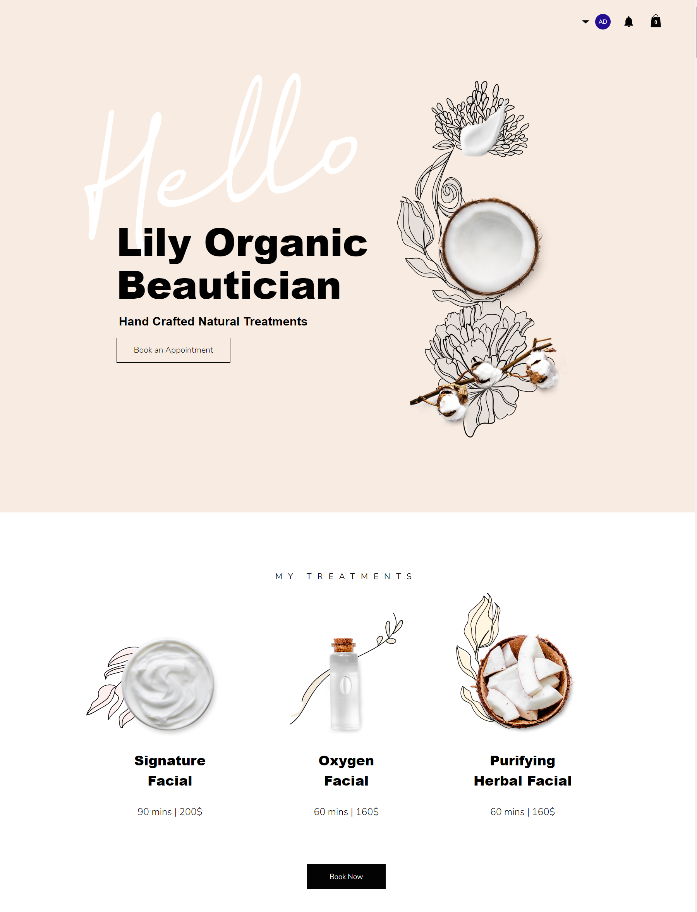
Рисунок 4.3 - Фрагмент головної сторінки додатку

У процесі розробки коду поступово формувалася структура файлів і папок, що забезпечувало зручне масштабування та перевикористання існуючих компонентів. Після цього був проведений аналіз подальших пріоритетів розвитку застосунку. За результатами аналізу було визначено, що наступним етапом має стати реалізація авторизації. Дизайн для сторінок реєстрації і входу дуже подібний, відрізняються тільки заголовки і набір елементів форми, він поданий на рис. 4.4. Для цього спочатку був розроблений відповідний мокап, який згодом було імплементовано у вигляді повноцінного функціоналу. Паралельно була розпочата робота над сторінками з логікою бронювання сесій, оскільки саме цей функціонал є ключовим для отримання першого прибутку після запуску додатку у production.


Рисунок 4.4 - Сторінка реєстрації

Також був реалізований функціонал «Забули пароль», адже це хорошою практикою на всіх сучасних веб-сайтах і це зручно для користувачів. Модальне вікно для реалізації цього функціоналу зображене на рис. 4.5. Цей фунціонал базується на двох запитах до серверу, а саме ForgotPassword (забули пароль) та ResetPassword (скинути пароль). Для першого запиту достатньо надати адресу електронної пошти. Сервер у свою чергу перевірить, чи є зареєстрований користувач з такими даними, і якщо так, надішле лист з посиланням на сторінку скидання паролю. Для зміни паролю сервер очікує токен (який зберігається в url) та власне самий пароль. Для додаткового захисту від «заспамлення» поштового клієнту повторну спробу надсилання листа з скиданням паролю можна зробити лише через певний проміжок часу.

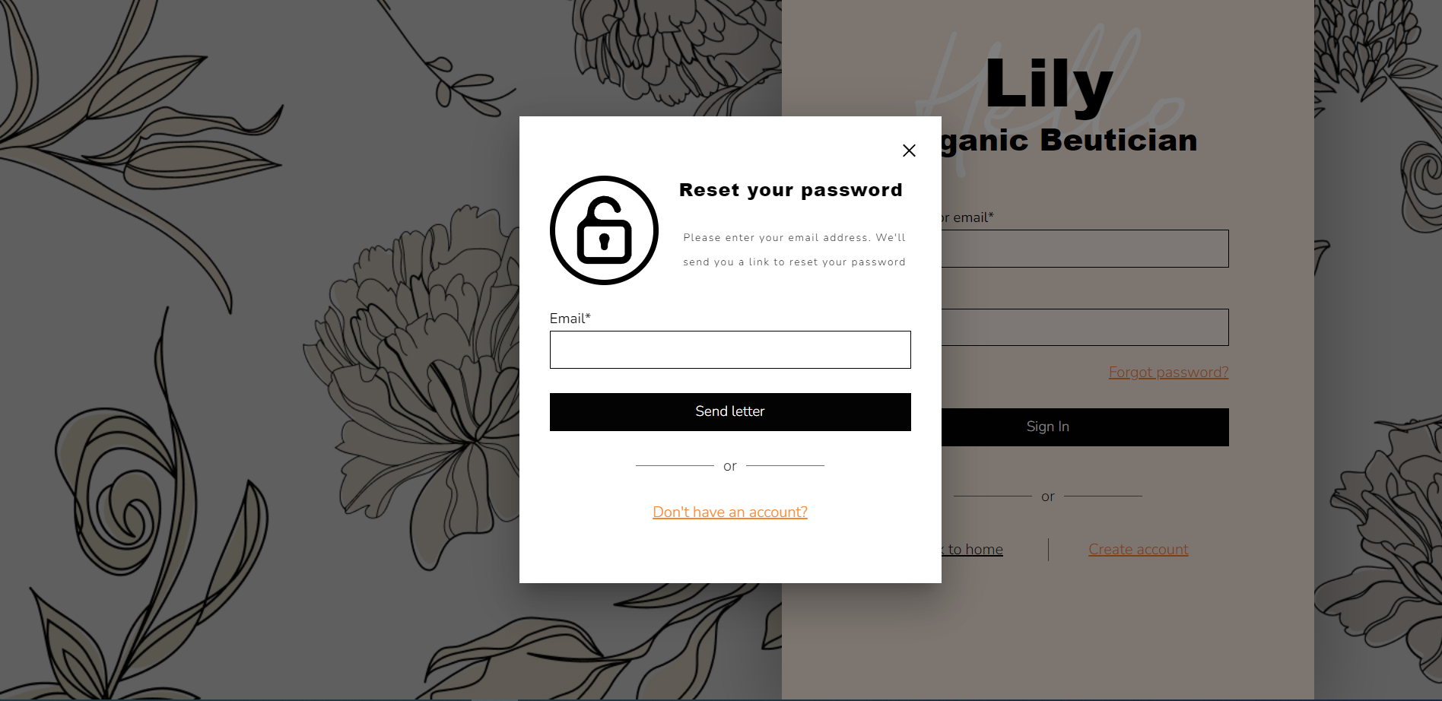
Рисунок 4.5 - Модальне вікно «Забули пароль»

Паралельно з імплементуванням сторінок авторизації велася розробка сторінок, пов’язаних з замовленням сесій. Першою розробленою сторінкою у цій секції стала сторінка, на якій відображається список процедур, доступних для замовлення. Це технічно досить проста у реалізації сторінка, яка просто відображає список процедур у вигляді карток з метаданими.
Далі була розроблена сторінка із вибором дати та часу сесії, а також спеціаліста, до якого хочемо записатися. Насправді, це була одна із найскладніших частин всього застосунку, адже тут використовується складна бізнес-логіка, а також відбувається активне спілкування між компонентами. Вона потребувала обробки кількох паралельних запитів до сервера - зокрема, отримання доступних дат, вільних часових слотів і вже заброньованих сесій. Усі ці дані потрібно було синхронізувати та відобразити у зрозумілому й зручному для користувача форматі. Для кращого розуміння додано зображення працюючої сторінки на рис. 4.6.
Оскільки готових рішень, які б відповідали вимогам, не було, було прийнято рішення розробити цей компонент з нуля. Це дало змогу гнучко налаштувати функціональність і дизайн. Значна увага приділялася оптимізації продуктивності - були реалізовані техніки debounce, мемоізація та інші підходи для зменшення навантаження і забезпечення плавної роботи інтерфейсу.

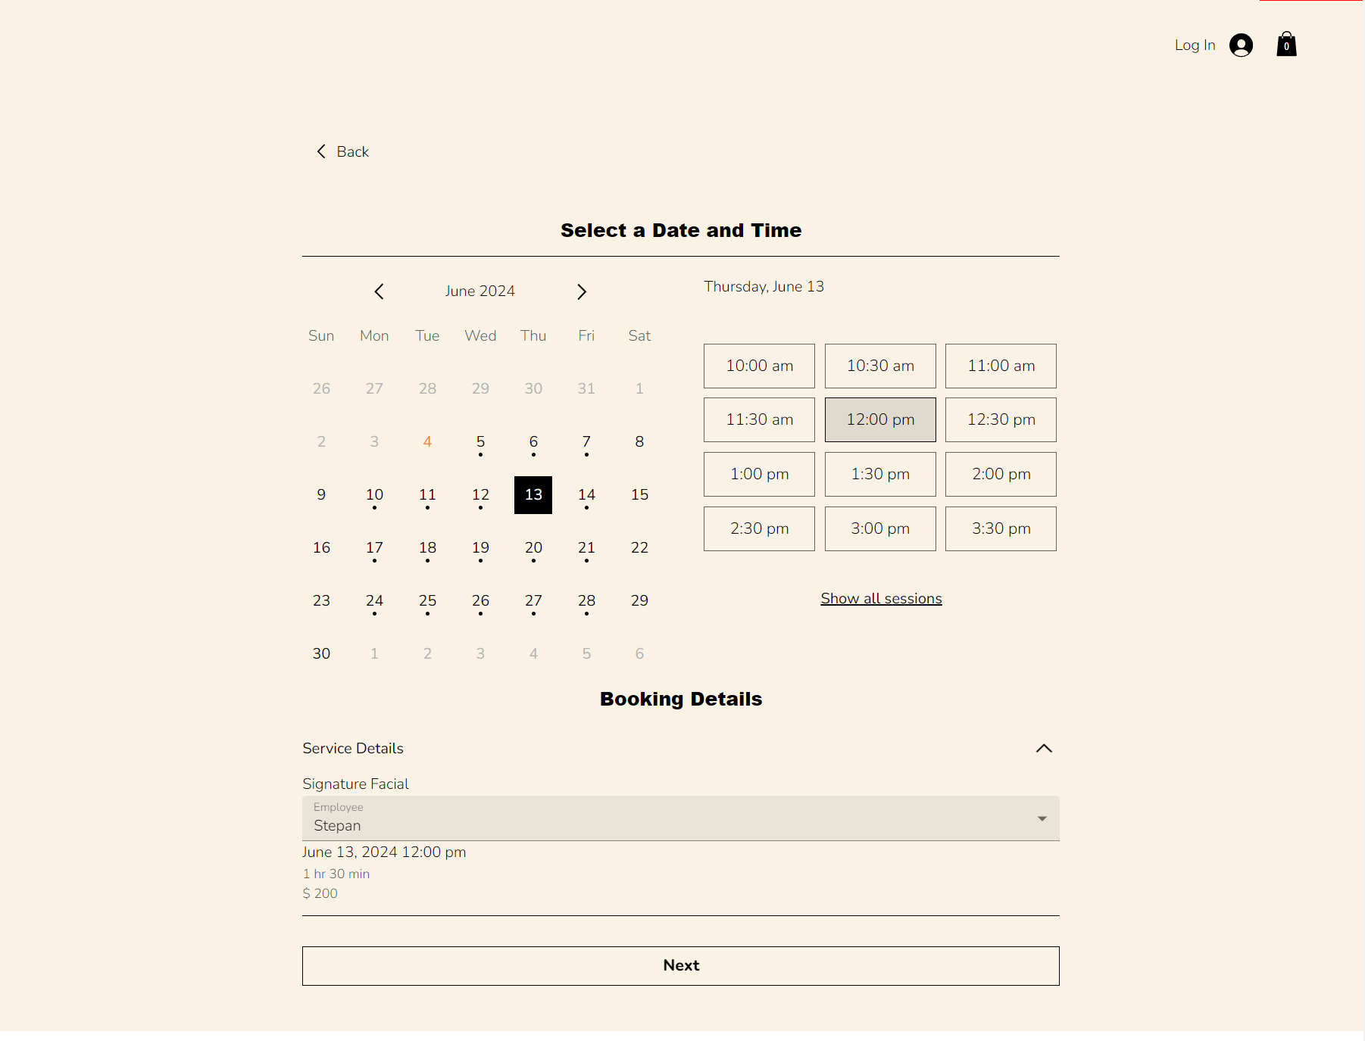
Рисунок 4.6 - Сторінка вибору дати, часу сесії та доступного працівника

Завершальним етапом є сторінка оформлення замовлення, де користувач вводить свої особисті дані, а також має можливість додати товар з кошика або ж виконати замовлення.
Окремий етап роботи було присвячено адаптації інтерфейсу під різні розміри екранів - мобільні телефони, планшети та десктопи. Цей процес вимагав значного часу та уваги до деталей, оскільки кожен компонент потрібно було адаптувати для коректного відображення та зручної взаємодії на різних пристроях. Важливо було не лише забезпечити технічну підтримку адаптивності, але й зберегти логіку та естетику інтерфейсу на всіх платформах.
Для цього використовувалася мобільно-орієнтована стратегія верстки (mobile-first), а також медіа-запити та гнучка сітка компонування. Особливу увагу приділяли таким елементам, як кнопки, текстові поля, модальні вікна та навігація - усі вони були протестовані на різних розмірах екранів, щоб забезпечити зручність використання незалежно від пристрою.
У результаті вдалося досягти високого рівня адаптивності: користувачі мобільних і планшетних пристроїв можуть комфортно взаємодіяти з усім функціоналом застосунку, що значно підвищує загальний рівень доступності та задоволення від користування сервісом. Приклад адаптивного дизайну для календаря показано на рис. 4.7.

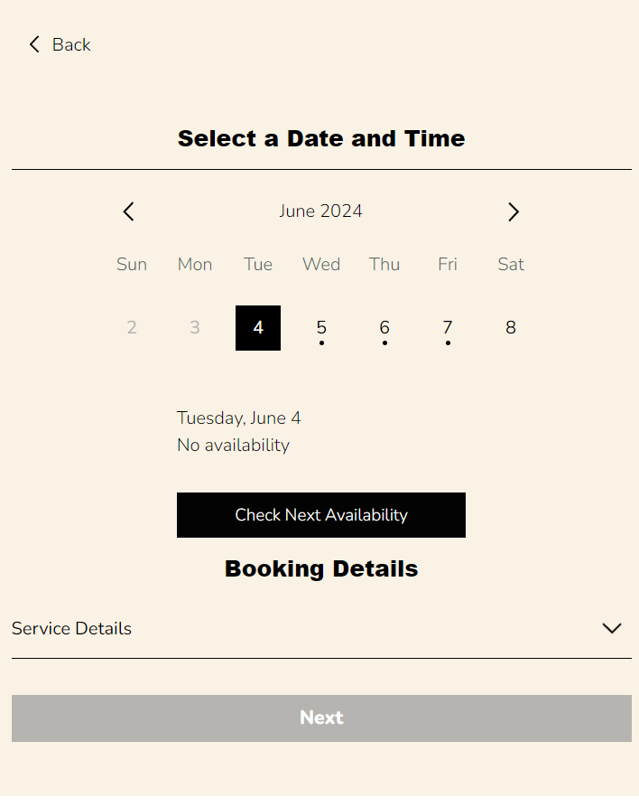
Рисунок 4.7 - Адаптивний дизайн для сторінки з календарем
Останньою сторінкою, розробленою у межах цієї роботи стала сторінка кошику. На ній можна переглянути деталі про процедури. Також є можливість очистити кошик або виконати замовлення.

4.2. Використані алгоритми та структури даних

У процесі розробки веб-сайту для клініки краси було застосовано низку базових та спеціалізованих структур даних та алгоритмів, які забезпечують ефективність, гнучкість та масштабованість як клієнтської частини застосунку. Варто зазначити, що правильний вибір структур даних і алгоритмів є критично важливим при розв’язанні задач, пов’язаних з обробкою, збереженням і візуалізацією інформації, адже це має прямий вплив на швидкодію та масштабованість проєкту.
Найчастіше використовуваною структурою даних у додатку є об’єкт. Саме за допомогою об’єктів були представлені ключові сутності - користувачі, записи бронювання, профілі працівників тощо. Оскільки JavaScript побудований навколо цієї структури, мова надає широкий набір вбудованих методів для зручної роботи з об’єктами: Object.keys(), Object.entries(), Object.assign(), spread-оператор, optional chaining та інші (приклад використання у фрагменті коду нижче). Вони дозволяють ефективно маніпулювати даними та забезпечують зручний доступ до властивостей за ключами. На рівні як клієнта, так і сервера це сприяло чіткій та передбачуваній структурі обробки даних. Передача інформації здійснюється у форматі JSON, а бібліотека Apollo Client відповідає за серіалізацію та десеріалізацію даних при взаємодії з GraphQL API. Приклад використання маніпуляцій з об’єктами для оголошення стану форми для даних користувача поданий у лістингу 4.3.

const {
values: formValues,
errors,
handleChange,
handleSubmit: submitForm,
} = useFormik({
initialValues: {
...defaultValues,
...(shouldPrefillFormValues && {
name: userDetails?.username,
email: userDetails?.email,
phoneNumber: userDetails?.phoneNumber ?? "",
}),
},
onSubmit: handleSubmit,
validationSchema: bookingFormSchema,
validateOnMount: false,
enableReinitialize: true,
});

Лістинг 4.3 – Приклад використання складних маніпуляцій із об’єктами

Ще однією з найчастіше використовуваних структур даних у проєкті став масив - цілком закономірно, адже в будь-якому додатку, незалежно від мови програмування, це одна з базових структур. Масиви майже завжди використовувалися для зберігання списків структур: процедур, спеціалістів, заброньованих сесій, повідомлень, елементів блогу тощо. У фронтенд-розробці на React масиви відіграють ключову роль у створенні динамічних інтерфейсів. Зокрема, за допомогою методу .map() реалізовано рендеринг списків елементів через відповідні компоненти, що дозволяє швидко та гнучко відображати великі обсяги даних на сторінці [30].
Для деяких внутрішніх операцій, зокрема швидкого доступу до процедур за їхнім ID або категорією, використовувалися словники - у JavaScript це структура Map або ж звичайний об’єкт. Порівняно із звичайними об’єктами, структура Map забезпечує кращу продуктивність при роботі з динамічними ключами та гарантує збереження порядку вставки елементів. Завдяки цьому вдалося уникнути лінійного пошуку в масиві, що значно пришвидшило доступ до даних - у середньому до O(1). Використання словника стало доречним при збереженні метаданих про опцію за її значенням, а також для збереження
групованих процедур у кошику.
Часто всі вищеперелічені структури використовувались у різних комбінаціях для максимізації ефективності програмних рішень. Приклад використання декількох структур даних у межах однієї функції (масив, об’єкт, Map) наведено нижче:

const getInitialSelectedOptions = () => {
const selectedMap: AppSelectOptionMap<Option> = new Map();

if (props.value) {
const selectedValues = isMultiple ? props.value : [props.value];

selectedValues.forEach(value => {
const selectedOptionIndex = props.options.findIndex(
option => option.value === value
);

if (selectedOptionIndex !== -1) {
const option = props.options[selectedOptionIndex] as Option;
const optionWithIndex = createAppOptionWithIndex(
option,
selectedOptionIndex
);

selectedMap.set(value, optionWithIndex);
}
});
}

return selectedMap;
};

Лістинг 4.4 – Приклад використання кількох структур даних одночасно

Графи, хоча й не були використані явно на рівні реалізації логіки, відіграли важливу концептуальну роль у побудові архітектури додатку. Ідеї графів застосовувалися при структуризації маршрутів (routing), моделюванні зв’язків між компонентами інтерфейсу, а також у роботі з GraphQL API. Оскільки GraphQL базується на уявленні даних у вигляді графа, це дозволяє клієнту формувати запити до взаємопов’язаних ресурсів через єдину, узгоджену схему,
що значно підвищує гнучкість та ефективність обміну даними.
Крім цього, у проєкті використовувалася спеціалізована бібліотека madge для аналізу графів залежностей у кодовій базі. Вона дозволила виявляти циклічні залежності між модулями, що сприяло покращенню якості коду, його підтримуваності та масштабованості [31]. Окрім згаданого, для аналізу структури бандлу застосовувалася бібліотека vite-bundle-visualizer, яка візуалізує залежності між модулями у вигляді графа. Кожен модуль проєкту представлений як вузол, а зв’язки імпорту - як ребра графа. Це дозволило оцінити структуру бандлу (рис 4.8), виявити надлишкові залежності та оптимізувати розподіл коду [32].

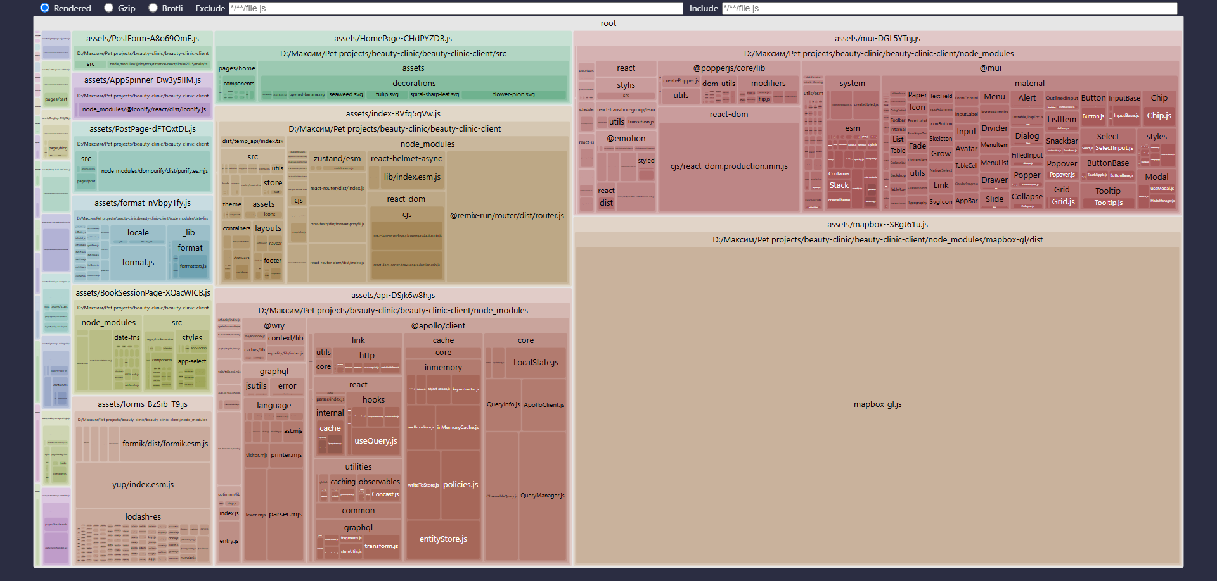
Рисунок 4.8 - Візуалізація бандлу додатку у вигляді графа

Якщо говорити про алгоритми, у додатку було реалізовано низку рішень, спрямованих на забезпечення ефективності, масштабованості та стабільної продуктивності. Основна увага приділялася використанню готових бібліотек і високорівневих абстракцій, що дозволило зосередитися на бізнес-логіці, мінімізуючи необхідність ручної реалізації алгоритмів низького рівня. Хоч явне сортування та фільтрація використовувалися нечасто, проте активно застосовувалися методи обробки масивів: .map(), .find(), .reduce(), .filter() та інші для трансформації, пошуку і формування динамічного контенту.
Для валідації форм було використано бібліотеку Formik у поєднанні з Yup, що дало змогу декларативно описати правила перевірки даних та реалізувати як миттєву, так і фінальну валідацію перед відправкою. Глобальний стан додатку управлявся за допомогою Zustand, який допоміг оптимізувати ререндеринг і оновлювати лише залежні компоненти.
Також були повністю реалізовані алгоритми безпеки, пов’язані з авторизацією на базі JWT: токени зберігають зашифровану інформацію про користувача та підписуються секретним ключем. Для захисту облікових даних на сервері застосовувалося хешування паролів із використанням bcrypt.
З метою підвищення продуктивності інтерфейсу впроваджено кілька ефективних технік. Зокрема, debounce - для зменшення кількості обробок при частих подіях (наприклад, у полі пошуку); віртуалізація списків за допомогою бібліотеки react-window - для рендерингу лише видимих елементів великих колекцій; а також івент-емітери, що забезпечували гнучку обробку локальних подій між компонентами без жорсткого зв’язування.
Отже, використання ефективних алгоритмів та структур даних дозволило в першу чергу забезпечити надійність, швидкодію, захищеність та гнучкість розробленого веб-додатку, що є особливо важливим у контексті роботи з персональними даними клієнтів клініки краси та необхідністю забезпечення зручної взаємодії з користувачем.

4.3. Модульне тестування та налагодження

У процесі розробки веб-застосунку для клініки краси одним із ключових етапів контролю якості стало модульне тестування та налагодження (debugging). Ці процеси дозволили вчасно виявляти помилки на рівні окремих компонентів та функцій, забезпечити стабільність роботи інтерфейсу та зменшити ризики виникнення критичних помилок у продакшн-середовищі.
Налагодження застосовувалося на всіх етапах розробки програми через постійні проблеми, які потребували вирішення. Для цього активно використовувався інструмент Chrome DevTools (рис. 4.9). Зокрема, використовувалися панель Elements для відлагодження HTML-розмітки, додавання або видалення класів, атрибутів і стилів, а також зміни кольорів і відступів; консоль для відображення логів, що допомагало швидко виявляти помилки у логіці програми; панель Network для відлагодження серверних запитів, перевірки статусів та обробки даних; а також панель Application для роботи з localStorage та cookies [33].

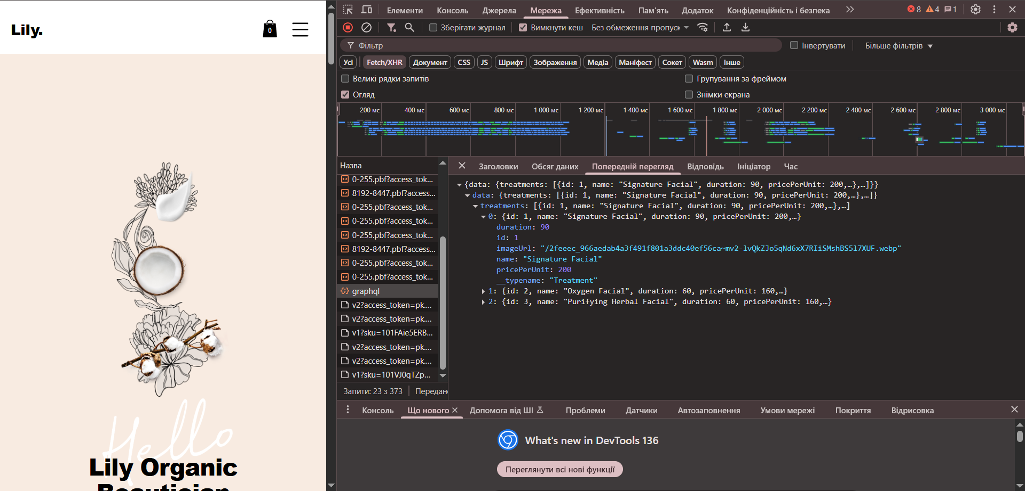
Рисунок 4.9 - Використання Chrome DevTools

Дебагер не використовувався надто часто, проте виявився особливо корисним під час налагодження тултіпів, модальних вікон та інших елементів інтерфейсу, стан яких порушується після завершення взаємодії. Завдяки можливості «заморозити» стан застосунку, можна було детально проаналізувати його поведінку та ефективно усунути проблему.
Особливу увагу в процесі розробки було приділено модульному тестуванню, яке застосовувалося у поєднанні з інтеграційним з метою забезпечення коректної роботи окремих компонентів та їх взаємодії між собою. Для реалізації тестів було обрано такі технології, як Jest - популярний JavaScript-фреймворк для тестування з багатим функціоналом та активною спільнотою, а також React Testing Library - інструмент, орієнтований на тестування поведінки компонентів з точки зору користувача [34]. Цей вибір був обумовлений не лише широкою підтримкою спільноти, але й відповідністю сучасним практикам тестування в екосистемі React.
У ролі рушія тестів використовувався SWC (англ. Speedy Web Compiler) - компілятор, написаний мовою Rust, який забезпечує значне зростання продуктивності при запуску тестів у порівнянні з традиційними рішеннями, такими як Babel [35]. Завдяки цьому вдалося досягти швидшого часу виконання тестів, що особливо важливо при масштабуванні проєкту.
На момент написання роботи було реалізовано 213 модульних тестів, згрупованих у 59 логічних груп. Цей показник не є остаточним і розглядається як база для подальшого розширення системи тестування в рамках розвитку проєкту.

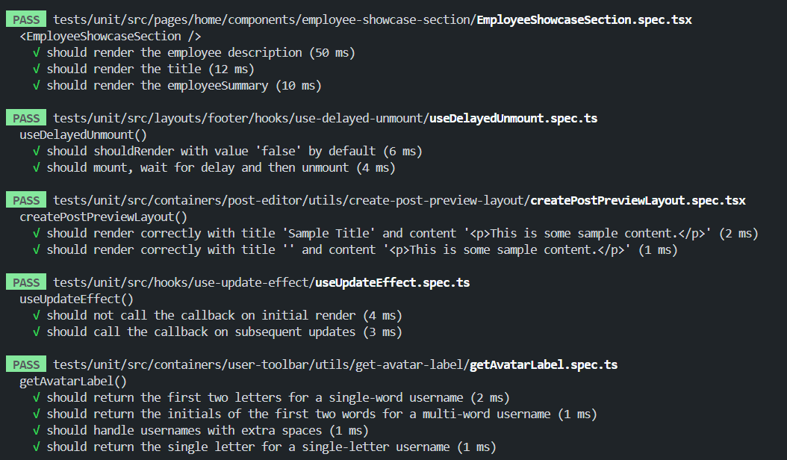
Рисунок 4.10 - Результат виконання unit-тестів на базі Jest + React testing library

Також були визначені певні правила написання тестів (рис. 4.10). Кожен тестовий файл містить одну або декілька перевірок, об’єднаних під єдиною назвою групи. Під час розробки було прийнято внутрішню конвенцію іменування: кожен тест описується, починаючись зі слова should (наприклад, «should render correctly»), що чітко описує очікувану поведінку, тоді як назви груп відповідають імені компонента у форматі <Component /> або function() - у випадку, якщо тестується окрема функція. Такий підхід підвищує читабельність тестів, спрощує навігацію в кодовій базі та пришвидшує діагностику помилок.

4.4. Висновки по розділу

Отже, у цьому розділі було подано опис процесу реалізації проєкту, який включає імплементацію архітектури, використання обраних технологій, написання коду, вибір оптимальних структур даних та алгоритмів, а також поданий вступ до тестування і налагодження, детальніше про які будемо говорити в наступному розділі.

РОЗДІЛ 5. ТЕСТУВАННЯ ТА ВПРОВАДЖЕННЯ

5.1. Стратегії та методи тестування

При розробці сайту клініки краси було застосовано багаторівневий підхід до тестування, який відповідатиме за перевірку коректності роботи системи. Це дозволило забезпечити високу якість розробленого рішення, стабільність у роботі та зручність для кінцевого користувача.
Першим етапом реалізації тестування стало визначення рівнів тестування, які будуть застосовані у проєкті, а також продумування організації їхньої структури - зокрема, назви тестових файлів, структури папок тощо. На основі аналізу сучасних рішень на ринку було вирішено впровадити модульне, інтеграційне, end-to-end (e2e) та мутаційне тестування з використанням сучасних інструментів.

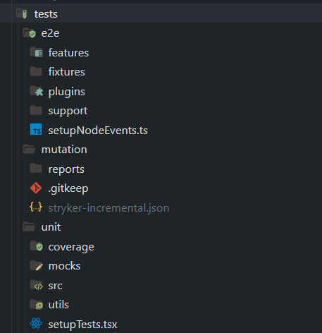
Рисунок 5.1 - Організація структури папок для тестів у проєкті

Для впорядкування тестів у проєкті було створено окрему папку з назвою «tests» на одному рівні з папкою вихідного коду. Усередині неї організовано три основні підпапки: «unit», «mutation» та «e2e» (рис. 5.1). У кожній з них - відповідна структура підпапок, що відповідає структурі проєкту, а також налаштовані шляхи для файлів, які можуть генеруватися під час виконання тестів.
Конфігураційні файли були винесені до кореня проєкту з метою централізованого керування налаштуваннями, що забезпечує зручність і узгодженість під час масштабування або оновлення конфігурацій.
Базовим елементом піраміди тестування стало модульне (unit) тестування. Unit-тестування здійснювалося за допомогою Jest - популярного JavaScript-фреймворку, який забезпечує швидке та ефективне тестування окремих функціональних одиниць [36]. У проєкті подані приклади тестування невеликих функцій, але тут варто сказати, що більший акцент був на інтеграції jest + react-testing-library для тестування компонентів із складною логікою.
Для оцінки якості написаних юніт-тестів було застосовано мутаційне тестування за допомогою інструмента Stryker (рис 5.2). Попри те, що цей інструмент ще не набув широкої популярності, він безперечно заслуговує на увагу завдяки своїй ефективності. Суть методу полягає у навмисному внесенні дрібних змін - мутацій - у вихідний код програми. Після цього запускаються тести, щоб перевірити, чи здатні вони виявити ці модифікації [37]. Високий відсоток успішно "вбитих" мутацій свідчить про надійність тестового покриття. Водночас виявлені "живі" мутації (ті, які не були перехоплені жодним тестом) допомагають ідентифікувати слабкі місця у тестах та вдосконалити їх.
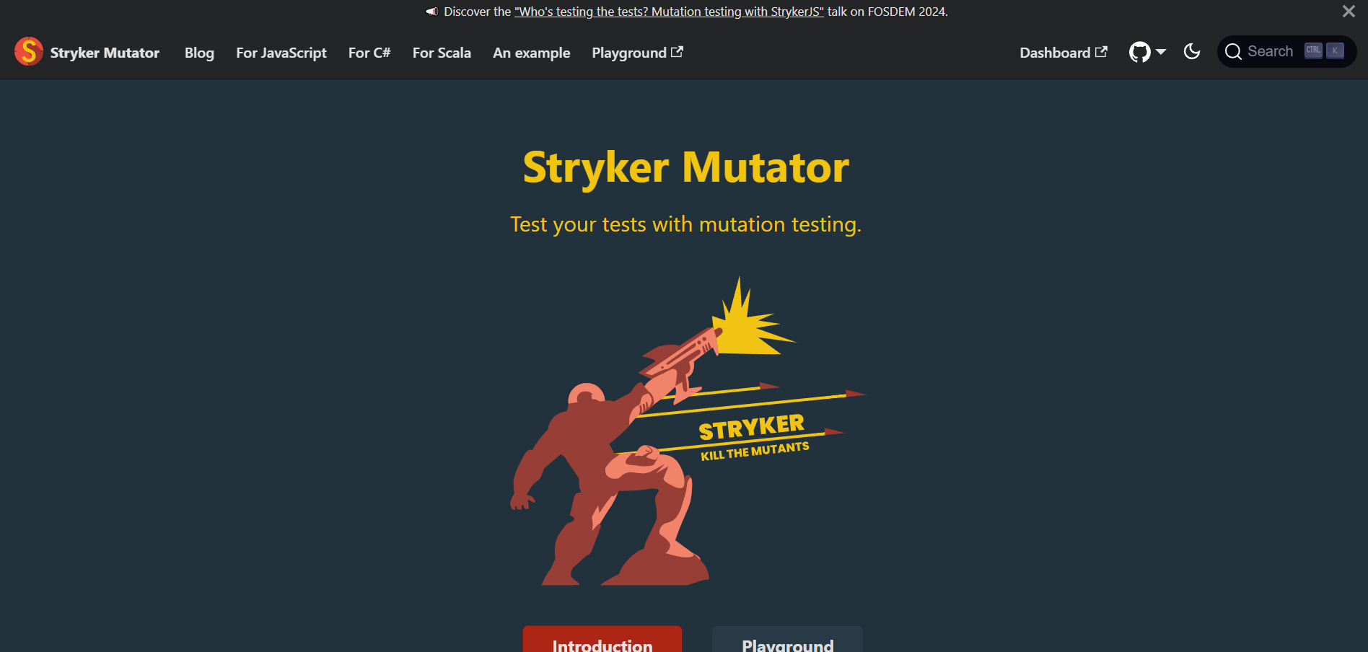
Рисунок 5.2 - Головна сторінка технології Stryker [38]

Таким чином, мутаційне тестування стало дієвим інструментом для підвищення якості перевірки логіки застосунку. Єдиним суттєвим недоліком цього підходу є значне навантаження на операційну систему - через інтенсивні обчислення тестування може тривати досить довго та вимагати значних ресурсів комп’ютера.
Для перевірки цілісних користувацьких сценаріїв було налаштовано інфраструктуру для тестування типу end-to-end з використанням зв’язки Cypress та Cucumber. Було виконано повноцінне налаштування середовища: налаштовано конфігураційні файли, підключено підтримку Gherkin-синтаксису, а також підготовлено інтеграцію з CI-процесом.
На даному етапі немає жодного тесту, який би перевіряв користувацькі спенарії додатку. В той же час, середовище повністю готове до подальшої розробки перевірок таких сценаріїв, як реєстрація користувача, вхід, бронювання процедур, керування профілем та адміністративні дії. Комбінація Cypress + Cucumber дозволяє поєднувати потужну автоматизацію з легкою читабельністю тестів, що особливо зручно для співпраці між технічними й нетехнічними учасниками команди.
У перспективі доцільно розглянути залучення Automation QA-фахівця для реалізації e2e- та мутаційного тестування, а також для повної інтеграції цих тестів у CI/CD процес, що значно підвищить надійність і стійкість продукту.

5.2. Результати тестування системи

У рамках проєкту було реалізовано базову інфраструктуру юніт- та мутаційного тестування, що дозволило здійснити первинну перевірку якості коду та оцінити ефективність тестового покриття. Для юніт-тестування використовувались Jest і Testing Library. За результатами виконаних тестів сформовано звіт про покриття коду (рис. 5.3).

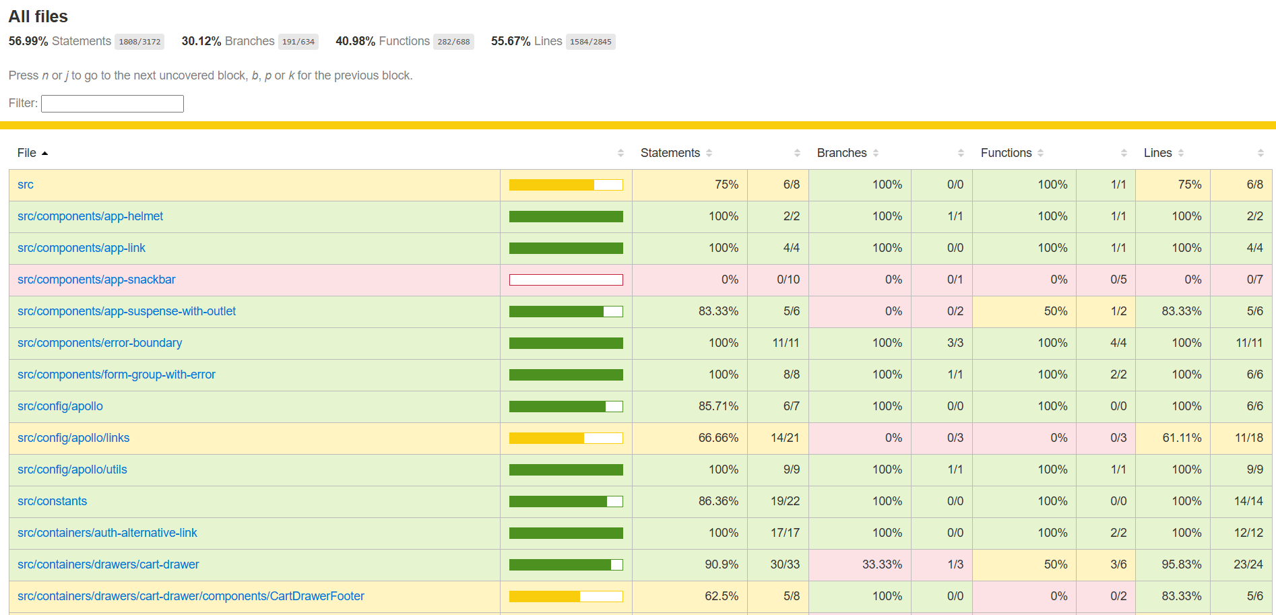
Рисунок 5.3 - Звіт з результатами unit-тестування на базі Jest

Окремі модулі мають повне покриття, як-от app-link, form-group-with-error, однак деякі - зокрема app-snackbar - залишилися без жодного тесту. Основною причиною недостатньої кількості юніт-тестів стала обмеженість у часі на реалізацію проєкту. У пріоритеті була реалізація основної функціональності та забезпечення її стабільності, тому написання всебічних тестів виконувалося
точково.
Водночас була підготовлена повна інфраструктура для подальшої розробки e2e-тестів з використанням Cypress + Cucumber, а також інтегровано інструмент мутаційного тестування Stryker. Хоча останній вид тестів поки не був включений до CI, їхній запуск у ручному режимі дозволив проаналізувати якість існуючих unit-тестів на основі звіту (рис 5.4).

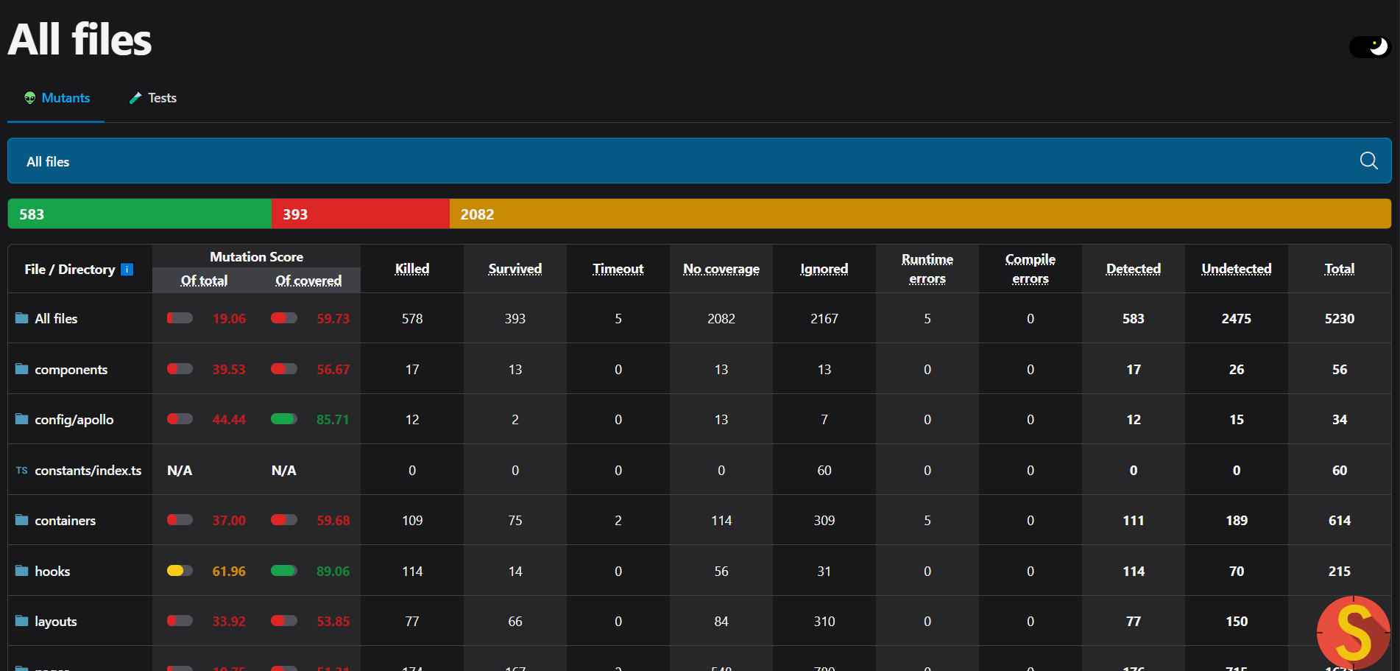
Рисунок 5.4 - Звіт з результатами мутаційного тестування на базі Stryker

Однак ці дані варто інтерпретувати з урахуванням того, що Stryker некоректно обробляє файли з styled-components, мутуючи не логіку, а частини стилів, що викликає хибні спрацювання. Це частково викривляє реальну картину ефективності тестів.
Таким чином, сформована тестова інфраструктура дозволяє у подальшому суттєво підвищити надійність системи. Подальша розробка тестів, зокрема e2e- та розширене юніт-тестування, є пріоритетним напрямом. Враховуючи складність проєкту, доцільним було б у перспективі залучення automation QA-фахівця для підтримки та розвитку тестового покриття на стабільній основі.

5.3. Аналіз ефективності впровадження

Одним із ключових аспектів впровадження інформаційної системи стало налаштування процесів запуску, збірки та деплою фронтенд-застосунку, з урахуванням специфіки сучасного інструментарію. Для цього була використана технологія збірки Vite, що забезпечує високу швидкість старту проєкту, зручне підключення TypeScript, hot reload та ефективну оптимізацію для продакшн-оточення.
З метою стандартизації процесів, пов’язаних із запуском застосунку в різних середовищах, була розроблена гнучка структура сценаріїв (scripts) у файлі package.json, що охоплює три основні сценарії: запуск у середовищі розробки, запуск із продакшн-конфігурацією та власне продакшн-збірку (рис. 5.5). Логіка цих процесів була формалізована у вигляді блок-схеми, яка ілюструє основні етапи й перевірки в залежності від середовища запуску.
У режимі розробки (npm run start) відбувається завантаження конфігураційних змінних із файлів «.env» та «.env.development», після чого система перевіряє наявність попередньо згенерованих API-інтерфейсів. Якщо таких файлів не виявлено, ініціюється автоматична генерація за допомогою codegen у директорію «src/api/generated/index.tsx». У випадку успішного завершення генерації проєкт відкривається у браузері, що забезпечує швидкий цикл розробки. Якщо ж виникає помилка під час генерації, запуск переривається.
Другий сценарій (npm run start:prod) імітує продакшн-оточення під час розробки. У цьому випадку завантажуються змінні середовища з «.env.production», а codegen відбувається у тимчасову директорію «src/temp_api». Якщо процес генерації минає успішно, шлях до API перенаправляється через псевдонім (alias), після чого проєкт також відкривається у браузері. Це дозволяє перевіряти поведінку застосунку в умовах, максимально наближених до «бойових».
Третій сценарій - повноцінна збірка для продакшну (npm run build) –
починається з виконання codegen у «src/temp_api». У разі помилки процес припиняється, в іншому випадку оновлюється alias, після чого здійснюється компіляція TypeScript. Якщо не виникає компіляційних помилок, запускається фактична збірка та мінімізація файлів. Додатковий скрипт (npm run preview) дає змогу локально протестувати зібраний застосунок до його деплою.

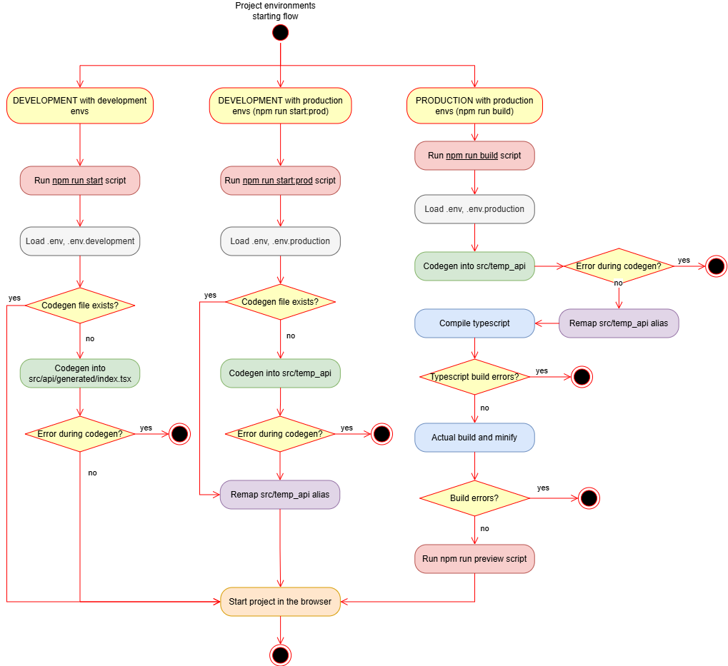
Рисунок 5.5 - Можливі варіанти збірки додатку

Важливу роль у налаштуванні процесу відіграє управління змінними середовища. Для кожного режиму було визначено окремі файли «.env», що містять специфічні конфігурації (адреси API, ключі доступу, режими логування тощо). Це дозволило ізолювати середовища, уникнути дублювання налаштувань і забезпечити безпечну та контрольовану поведінку системи в різних умовах.
Фінальним етапом стала інтеграція з платформою Vercel, яка забезпечила автоматизоване CI/CD-розгортання. Завдяки з’єднанню з GitHub було налаштовано автоматичний деплой при кожному злитті змін до основної гілки, а також генерацію preview-деплоїв для pull request’ів. Це суттєво полегшило перевірку функціональності на різних етапах розробки без потреби ручного втручання.
Таким чином, реалізована структура запуску і збірки на базі Vite у поєднанні з автоматизацією CI/CD забезпечила прозорий, контрольований і ефективний життєвий цикл фронтенд-застосунку, підвищивши стабільність і масштабованість системи.

5.4. Висновки по розділу

У цьому розділі було представлено стратегію тестування, засновану на багаторівневій піраміді, що включає модульне, мутаційне та end-to-end тестування. Наведено результати перевірки функціональності системи, а також окреслено можливі напрямки її подальшого розвитку. Додатково розглянуто варіанти розгортання (деплою) застосунку та описано підхід до безпечного зберігання конфіденційної інформації за допомогою .env файлів.

ВИСНОВКИ

У межах дослідження було успішно реалізовано повний цикл розробки веб-сайту для клініки краси з фокусом на гнучкість, масштабованість і зручність подальшої підтримки. Ось основні результати дослідження:
- Проведено глибокий аналіз вимог та предметної області, що дозволило сформувати обґрунтовані функціональні й нефункціональні вимоги до інформаційної системи, зокрема: зручну систему авторизації, бронювання послуг, блоговий модуль, адмін-панель і механізм сповіщень.
- Архітектура застосунку була побудована на основі сучасного компонентного підходу з використанням бібліотеки React.js, що дало змогу розробити ізольовані, повторно використовувані компоненти, адаптовані до потреб різних сторінок і сценаріїв.
- Розроблено власну дизайн-систему на базі Storybook, яка забезпечує візуальну документацію UI-компонентів, сприяє швидкій розробці та спрощує процес командної роботи завдяки єдиному візуальному стилю й стандартизованому підходу до верстки інтерфейсу.
- Здійснено обґрунтований вибір стеку технологій, що включає: React, react-router-dom, MUI, Formik + Yup, Apollo Client, Zustand, date-fns, а також Jest, react-testing-library, Stryker і Cypress з Cucumber для тестування. Це забезпечило відповідність сучасним вимогам до продуктивності, тестованості та підтримки.
- Реалізовано ефективну структуру проєкту, що включає поділ за функціональними доменами (реєстрація, профіль, адмін-панель, сесії тощо), централізовану систему керування станом і механізм локалізації API через codegen та alias.
- Здійснено інтеграцію з CI/CD, а також деплой на платформу Vercel, що дозволяє автоматично розгортати preview-версії проєкту та забезпечує швидкий зворотний зв’язок у командній розробці.
- Проведено тестування застосунку на рівні компонентів та інтеграційних сценаріїв, що підтвердило правильність реалованої логіки та відповідність очікуваній поведінці системи.
Попри успішну реалізацію основного функціоналу, існує низка перспективних напрямків для подальшого вдосконалення системи, зокрема:
- Реалізація залишкових функціональних вимог - впровадження додаткових можливостей у найближчому майбутньому, таких як: особистий кабінет користувача з підтримкою функціоналу редагування профілю, перегляду історії бронювань, скасування та зміни візитів; адміністративна панель для керування послугами, розкладом, профілями спеціалістів і замовленнями; підтвердження чи скасування бронювань адміністратором; а також ведення блогу з можливістю публікації та коментування матеріалів. Додатково впроваджується система email-сповіщень про зміни у статусі бронювання.
- Розширення покриття unit-тестами - створення додаткових модульних тестів для підвищення надійності та стабільності коду, а також забезпечення високого рівня покриття критичних логічних ділянок.
- Розробка повноцінних e2e тестів - автоматизація користувацьких сценаріїв для перевірки цілісної поведінки системи в умовах, максимально наближених до реального використання, із залученням інструментів Cypress та Cucumber.
- Поглиблена робота з UX - проведення юзабіліті-тестування та залучення зворотного зв’язку від реальних користувачів для подальшого вдосконалення інтерфейсу й користувацького досвіду.
Таким чином, у результаті дослідження було створено масштабований веб-сайт для клініки краси, що відповідає сучасним вимогам до зручності, продуктивності, адаптивності та підтримки. Запропонований підхід може бути застосований і до інших бізнес-доменів, які потребують масштабованих і гнучких інтерфейсних рішень.

СПИСОК ДЖЕРЕЛ ІНФОРМАЦІЇ

- Піх В. Я., Піх М. М., В.В. Бандура. Методичні рекомендації та вимоги щодо виконання та оформлення бакалаврських робіт для студентів спеціальності 121 “Інженерія програмного забезпечення. В. Я. Піх, М. М. Піх, В.В. Бандура - Івано- Франківськ: ІФНТУНГ, 2024. - 52с.
- ДСТУ 8302:2015. Інформація та документація. Бібліографічне посилання. Загальні положення та правила складання. Чинний від 2016-07-01. Вид. офіц. Київ : УкрНДНЦ, 2016. 16 с.
- Global digital overview. [Електронний ресурс] URL: https://datareportal.com/global-digital-overview (дата звернення: 30.04.2025).
- Що таке CMS сайту. [Електронний ресурс] URL: https://hostiq.ua/wiki/ukr/cms/ (дата звернення: 01.05.2025).
- 22 кращих конструктори сайтів: повний огляд. [Електронний ресурс] URL: https://hostiq.ua/blog/ukr/site-builders/ (дата звернення: 02.05.2025).
- What Is Application Architecture? (With 11 Types and Tips). [Електронний ресурс] URL: https://www.indeed.com/career-advice/career-development/what-is-application-architecture (дата звернення: 03.05.2025).
- Software Design Patterns 101: A Beginner’s Guide. [Електронний ресурс] URL: https://medium.com/@digicore/software-design-patterns-101-a-beginners-guide-c6860ef8bb63 (дата звернення: 04.05.2025).
- Overview of React.js. [Електронний ресурс] URL: https://www.patterns.dev/react/ (дата звернення: 05.05.2025).
- JavaScript: Procedural, Functional, or Object-Oriented? [Електронний ресурс] URL: https://dev.to/uncle_ben/javascript-procedural-functional-or-object-oriented-2km0 (дата звернення: 06.05.2025).
- How to Set Up a CI/CD Pipeline with Husky and GitHub Actions. [Електронний ресурс] URL: https://www.freecodecamp.org/news/how-to-set-up-a-ci-cd-pipeline-with-husky-and-github-actions/ (дата звернення: 07.05.2025).
- Процес CI/CD [Електронний ресурс]. – Режим доступу: https://civo-com-assets.ams3.digitaloceanspaces.com/content_images/2585.blog.png?1704705311 – Дата звернення: 08.05.2025.
- GraphQL. [Електронний ресурс] URL: https://www.solo.io/topics/graphql (дата звернення: 09.05.2025).
- The First Line of Defense Against XSS: Sanitization. [Електронний ресурс] URL: https://aszx87410.github.io/beyond-xss/en/ch2/xss-defense-sanitization/ (дата звернення: 10.05.2025).
- A Complete Guide to Beauty Salon App Development. [Електронний ресурс] URL: https://www.orioninfosolutions.com/blog/beauty-salon-app-development (дата звернення: 12.05.2025).
- Crafting a Top-Notch Salon App: The Must-Have Salon App Tech Stack. [Електронний ресурс] URL: https://www.nimbleappgenie.com/blogs/salon-app-tech-stack/ (дата звернення: 14.05.2025).
- 12 Techniques for Requirement Gathering. [Електронний ресурс] URL: https://www.indeed.com/career-advice/career-development/requirement-gathering-techniques (дата звернення: 15.05.2025).
- ARIA Attributes: Why They’re Important and How to Use Them. [Електронний ресурс] URL: https://shorturl.at/6DIFk (дата звернення: 17.05.2025).
- Optimizing React Performance: Leveraging Code Splitting and Lazy Loading - LoadForge Guides. [Електронний ресурс] URL: https://loadforge.com/guides/leveraging-code-splitting-and-lazy-loading-in-react (дата звернення: 19.05.2025).
- Architectural Patterns: MVC, MVP, and MVVM Explained. [Електронний ресурс] URL: https://appmaster.io/blog/architectural-patterns-mvc-mvp-and-mvvm (дата звернення: 21.05.2025).
- MVC vs Flux vs Redux - The Real Differences. [Електронний ресурс] URL: https://www.clariontech.com/blog/mvc-vs-flux-vs-redux-the-real-differences (дата звернення: 23.05.2025).
- Порівняння Flux та Redux архітектур [Електронний ресурс]. – Режим доступу: https://www.clariontech.com/hs-fs/hubfs/Image2-61.png - Дата звернення: 08.05.2025.
- Atomic Design and Its Relevance in Frontend in 2025. [Електронний ресурс] URL: https://dev.to/m_midas/atomic-design-and-its-relevance-in-frontend-in-2025-32e9 (дата звернення: 24.05.2025).
- Структура Atomic Design [Електронний ресурс]. – Режим доступу: https://miro.medium.com/v2/resize:fit:1400/1*j1P0pjQtl36QJavv8lHdyw.png - Дата звернення: 26.05.2025.
- Exploring the Adapter Pattern in React (With an Example!). [Електронний ресурс] URL: https://hackernoon.com/exploring-the-adapter-pattern-in-react-with-an-example (дата звернення: 27.05.2025).
- 10 Key Reasons Why You Should Use React for Web Development. [Електронний ресурс] URL: https://www.techmagic.co/blog/why-we-use-react-js-in-the-development (дата звернення: 28.05.2025).
- Demystifying Virtual DOM in React. [Електронний ресурс] URL: https://dev.to/debajit13/demystifying-virtual-dom-in-react-17lp (дата звернення: 30.05.2025).
- How to Use date-fns: the JavaScript date utility library. [Електронний ресурс] URL: https://www.squash.io/how-to-use-js-date-fns/ (дата звернення: 31.05.2025).
- TypeScript: JavaScript With Syntax For Types. [Електронний ресурс] URL: https://www.typescriptlang.org/ (дата звернення: 01.06.2025).
- Storybook React: A Beginner's Tutorial to UI Components. [Електронний ресурс] URL: https://snipcart.com/blog/storybook-react-tutorial-example (дата звернення: 01.06.2025).
- How to Map Data into Components using ReactJS? [Електронний ресурс] URL: https://www.geeksforgeeks.org/how-to-map-data-into-components-using-reactjs (дата звернення: 01.06.2025).
- Detecting Circular Dependencies in a React/TypeScript App using Madge. [Електронний ресурс] URL: https://shorturl.at/xmZFj (дата звернення: 02.06.2025).
- Understanding Vite Bundle Visualizer: A Frontend Engineer’s Guide. [Електронний ресурс] URL: https://www.edstem.com/blog/vite-bundle-visualizer (дата звернення: 02.06.2025).
- How to Use Chrome DevTools – Simple Strategies for Smarter Web Development. [Електронний ресурс] URL: https://www.freecodecamp.org/news/chrome-devtools/ (дата звернення: 03.06.2025).
- How To Test a React App with Jest and React Testing Library. [Електронний ресурс] URL: https://shorturl.at/CnXKv (дата звернення: 04.06.2025).
- @swc/jest with TypeScript, React & ESM modules. [Електронний ресурс] URL: https://amitd.co/blog/swc-jest-with-typescript-react-and-esm-modules (дата звернення: 05.06.2025).
- How To Test Your Applications With Jest. [Електронний ресурс] URL: https://kinsta.com/blog/jest/ (дата звернення: 04.06.2025).
- What is mutation testing? [Електронний ресурс] URL: https://stryker-mutator.io/docs/ (дата звернення: 05.06.2025).
- Stryker Mutator. [Електронний ресурс] URL: https://stryker-mutator.io/ (дата звернення: 05.06.2025).

ДОДАТКИ

ДОДАТОК А
Посилання на репозиторій з проєктом

Посилання на github-репозиторій з повним лістингом коду, файлом README та задеплоєним веб-додатком: https://github.com/mhevyk/beauty-clinic

ДОДАТОК Б
Посилання на фрагменти дизайну (включно із дизайн-системою) у додатку Figma

Посилання на Figma з дизайн-системою та іншими частинами дизайну: https://www.figma.com/design/LP3lkH1appZ5IEpCIzpiBB/Beauty-Clinic?node-id=0-1&p=f&t=ABpcGaSZTrAXzkPo-0

БІБЛІОГРАФІЧНА ДОВІДКА

Тема дипломної роботи: «Розробка веб-сайту для клініки краси на React js із використанням масштабованого компонентного підходу та власної дизайн системи на базі Storybook»

Обсяг пояснювальної записки: 72 аркуші

Дата закінчення роботи 10 червня 2025 р.

Підпис

